ПРАВИТЕЛЬСТВО РОССИЙСКОЙ ФЕДЕРАЦИИ
ФЕДЕРАЛЬНОЕ ГОСУДАРСТВЕННОЕ БЮДЖЕТНОЕ
ОБРАЗОВАТЕЛЬНОЕ УЧРЕЖДЕНИЕ
ВЫСШЕГО ОБРАЗОВАНИЯ
«САНКТ-ПЕТЕРБУРГСКИЙ ГОСУДАРСТВЕННЫЙ УНИВЕРСИТЕТ»
(СПбГУ)

Крылов Александр Ильич

Экономическая интеграция стран ССАГПЗ на современном этапе
Направление: 032100 «Востоковедение и африканистика»

Выпускная квалификационная работа бакалавра
(Профиль: Экономика стран Ближнего Востока)

Научный руководитель: к.э.н., Шеров-Игнатьев В.Г.
Рецензент: к.ф.н., Мокрушина А.А.

Санкт-Петербург
2016
Оглавление
Введение 3
ГЛАВА 1: ОБЩИЕ ТЕНДЕНЦИИ АРАБСКОЙ ЭКОНОМИЧЕСКОЙ ИНТЕГРАЦИИ 6
1.1. Общие тенденции современных интеграционных процессов 6
1.2. История и современность арабской интеграции 10
ГЛАВА 2: ПРЕДПОСЫЛКИ И ПРОЦЕСС ФОРМИРОВАНИЯ ССАГПЗ 24
2.1. Предпосылки формирования ССАГПЗ 24
2.2. Формирование и развитие ССАГПЗ 30
ГЛАВА 3: ЭКОНОМИЧЕСКАЯ ИНТЕГРАЦИЯ СТРАН ССАГПЗ 38
3.1.Новое экономическое Соглашение (2001 г.) 38
3.2.Таможенный союз 45
3.3.Общий рынок 49
3.4. Валютный союз 51
3. 5. Современные проблемы, задачи и перспективы на пути интеграции 55
Заключение 68
Приложения 70
Библиография 81

Введение
Экономическая интеграция является неотъемлемой частью процесса международной глобализации. В связи с этим, тенденции к интеграции свойственны всем регионам: Европейский союз в Европе, Североамериканское соглашение о свободной торговле в Северной Америке и МЕРКОСУР в Южной, недавно образовавшийся Евразийский экономический союз (ЕАЭС) на территории Евразии – все эти объединения являются доказательством данной тенденции.
Ближний Восток – не исключение: в регионе на сегодняшний день существует сразу несколько интеграционных объединений. Пожалуй, самым успешным, добившимся наибольшего прогресса на пути интеграции, является Совет сотрудничества арабских государств Персидского залива (ССАГПЗ).
За почти 35 лет существования ССАГПЗ его страны-участницы (Саудовская Аравия, Катар, ОАЭ, Кувейт, Бахрейн и Оман) старались добиться политического и экономического сближения. Результатом их усилий стало учреждение зоны свободной торговли, затем – таможенного союза и общего рынка, а также укрепление позиций объединения на мировой арене. ССАГПЗ продемонстрирует пример успехов и проблем интеграционных процессов в развивающихся странах – экспортерах сырья.
Изучение и анализ этого примера может сослужить хорошую службу сегодняшней России и таможенному союзу ЕАЭС, лидером которого наша страна де-факто является. Как и в случае ССАГПЗ, экономика стран ЕАЭС ориентирована на экспорт, в том числе – экспорт углеводородного сырья. Оба объединения характеризуются асимметрией структуры: доминированием крупнейшего государства-участника. Эти и другие параллели обуславливают потенциальную выгоду, которую можно извлечь, проанализировав опыт развития интеграции монархий Персидского залива. Его изучение может позволить избежать аналогичных ошибок и принимать более эффективные решения в процессе интеграции ЕАЭС. Это обуславливает актуальность данной работы.
Цель работы – проанализировав процесс экономической интеграции стран ССАГПЗ с различных сторон, определить следующее:
1. Каковы главные предпосылки и катализаторы развития интеграции в рамках ССАГПЗ?
2. С какими проблемами в сфере интеграции сталкиваются сегодня страны-участницы ССАГПЗ? Каковы пути решения данных проблем?
3. Каких успехов в сфере интеграции добился ССАГПЗ на сегодняшний день и каковы дальнейшие перспективы?
Поставленная цель достигается путём решения следующих задач:
1. Анализ особенностей региональной интеграции на Ближнем Востоке;
2. Выявление предпосылок и особенностей интеграции ССАГПЗ;
3. Анализ этапов и определение результатов экономической интеграции ССАГПЗ.
Работа имеет следующую структуру: она состоит из введения, трех глав, заключения и списка использованных источников и литературы.
Во введении автор определяет актуальность, цели и задачи выбранной темы.
В первой главе автор рассматривает и анализирует общие тенденции интеграционных процессов Ближнего Востока, а также развитие важнейших интеграционных объединений этого региона.
Во второй главе анализируются предпосылки создания ССАГПЗ, а также его развитие до начала XXI века.
В третьей главе анализируется развитие интеграции в рамках ССАГПЗ на современном этапе: катализаторы интеграционных процессов, препятствия на их пути; также рассматриваются результаты данных процессов на сегодняшний день и возможные варианты дальнейшего развития объединения.
В заключении подводятся итоги и формулируются выводы.
В данной работе использовались источники на русском, английском и арабском языках. Особенно полезными для исследования оказались статья Г.М. Костюниной и Н.Н. Ломакина «Эволюция экономической интеграции в рамках Совета сотрудничества арабских государств Персидского залива» в периодическом издании «Российский внешнеэкономический вестник», работа Алексиса Антониадеса «The Gulf Monetary Union», а также доклады и отчеты международных организаций: МВФ, Всемирного Банка, Экономической и социальной комиссии ООН для Западной Азии (ЭСКЗА).

ГЛАВА 1: ОБЩИЕ ТЕНДЕНЦИИ АРАБСКОЙ ЭКОНОМИЧЕСКОЙ ИНТЕГРАЦИИ

1.1. Общие тенденции современных интеграционных процессов
Если мы взглянем на сегодняшнее мировое хозяйство – равно как и на хозяйство многих отдельно взятых стран – мы увидим, что оно значительно отличается от картины, которая бы открылась нам 40, или даже 30 лет назад. Как и во многих сферах человеческой деятельности, развитие в области экономики в последние несколько десятилетий стремительно ускорилось. Одну из центральных ролей в этих изменениях сыграли процессы экономической интеграции.
Однако, прежде всего, стоит определиться с терминами. На сайте Федерального образовательного портала ЭСМ понятие интеграции охарактеризовано следующим образом: "Экономическая интеграция - это процесс экономического взаимодействия стран, приводящий к сближению хозяйственных механизмов, принимающий форму межгосударственных соглашений и согласованно регулируемый межгосударственными органами".
В то же время, в ходе развития экономической интеграции выделяется несколько этапов:
- Преференциальные торговые соглашения – в соответствии с ними определенные страны получают более благоприятный режим торговли;
- Зона свободной торговли – в этом случае речь идет об отмене таможенных тарифов во взаимной торговле;
- Таможенный союз – предусматривает не только отмену таможенных барьеров между странами-участницами, но и введение единого ввозного тарифа для товаров из третьих стран;
- Общий рынок – помимо свободного передвижения товаров и услуг, снимаются барьеры для движения капитала и рабочей силы;
- Экономический (и валютный) союз – на этом этапе страны образуют единые органы, регулирующие и унифицирующие социальную, фискальную и монетарную политику;
- Полностью интегрированная группировка – объединение не только экономических, но и политических институтов: полное слияние.
Все эти стадии, кроме самой первой (преференциальные торговые соглашения), были в свое время представлены в "Теории экономической интеграции" венгерского экономиста Белы Балассы в 1961 г., и эта схема вполне подходит сегодня исследователю для того, чтобы иметь какую-то базу, исходный материал для рассмотрения алгоритмов интеграционных процессов. Тем не менее, как отмечает Шеров-Игнатьев В.Г. в статье "Современные тенденции региональной интеграции", данная теория "не исчерпывает всего многообразия ситуаций и не должна считаться догмой".
Что же обуславливает развитие интеграции? Отвечая на этот вопрос, следует отдавать себе отчет, что развитие интеграции, являющейся, по сути своей, процессом, ведущим к либерализации экономик, встречает сопротивление со стороны консерваторов в особенности – антиглобалистов, когда речь идет о глобальной международной интеграции.
В качестве доводов консерваторы называют потенциальные угрозы стране, вовлеченной в интеграционные процессы. По их мнению, снятие барьеров способно привести к вымиранию отраслей национальной промышленности, не способных конкурировать с продукцией, производимой в странах-партнерах. Кроме того, разрешение свободного перемещения капиталов и рабочей силы потенциально может привести к их неконтролируемому оттоку с территории государства. В конце концов, в результате дальнейшего слияния и объединения институтов, противники интеграции боятся утраты суверенитета государства, возможности отстаивать собственные интересы, а также утраты контроля над политической и экономической сферами. Нередко интеграцию тормозят опасения доминирования одной из стран-партнеров.
То, как эти страхи и опасения тормозили интеграционные процессы или же попросту преграждали им путь, мы видим на примере ближневосточных интеграционных группировок. К примеру, интеграция Союза Арабского Магриба изначально была сомнительна из-за объема противоречий между странами-участницами, а также из-за стремления играть лидирующую роль в регионе – и в результате сегодня едва ли можно выделить какие-либо перспективы дальнейшего развития объединения.
Тем не менее, международная и региональная интеграция продолжает двигаться вперед ускоряющимися темпами. В процессе ее страны участницы стремятся к увеличению объемов экспорта и импорта, расширению возможностей по привлечению рабочей силы, сокращению расходов национальных производителей и потребителей, а также к большей экономической стабильности, вытекающей из новых общих интересов интегрирующегося объединения.
Эти потенциальные преимущества, начиная с создания таможенного союза германских государств в 1818 г. (который в итоге стал одним из главных стимулов объединения Германии) и по сей день, заставляли многие государства преодолеть, хотя бы частично, страхи и пойти по пути интеграции.
Наиболее масштабными эти процессы стали в последние 50-60 лет - и на этом временном отрезке в международных интеграционных процессах можно выделить по меньшей мере две волны.
Первая, датирующаяся 50-60-ми гг., была "горизонтальной" – или "широтной" – так как интеграция происходила между развитыми странами Севера, а также между развивающимися странами Юга, которые вдохновил пример таких объединений как Европейское экономическое сообщество и Европейская ассоциация свободной торговли. Вторая волна, проявившаяся в 1980-х гг., началась опять с Севера и принесла с собой новую, "меридиональную" концепцию интеграции, то есть на этот раз между странами Севера и Юга.
И, если на Американском континенте основным инициатором "меридиональной" интеграции оказались США, заключившие договор НАФТА и инициировавшие разработку проекта формирования Зоны свободной торговли Америк, то в Евразии и Африке активную деятельность развернул ЕС (тогда – ЕЭС). В частности, интеграция по направлению Север-Юг на Евразийском континенте отметилась заключением Агадирских соглашений. Впрочем, и американские интересы представлены в регионе: были подписаны двусторонние договоры о зонах свободной торговли между США и рядом стран ССАГПЗ, а также Марокко и Иорданией.
Таким образом, интеграционные процессы, происходящие в развитых странах, дали стимул всему остальному миру следовать их примеру. Однако, переходя к рассмотрению интеграции непосредственно в арабском мире, хотелось бы подчеркнуть, что говорить, будто бы государства данного региона лишь следовали за "северянами", было бы не вполне верно. На самом деле, предпосылки к началу интеграционных процессов в странах арабского Востока появились еще до Первой мировой войны, с распространением идей панарабизма. А истинным началом арабской интеграции на современном этапе вполне обоснованно можно считать создание Лиги арабских государств (ЛАГ) 22 марта 1945 г.

1.2. История и современность арабской интеграции
Говоря об арабской интеграции, следует понимать, что исторически политические и социокультурные мотивы объединения играли в регионе более важную роль, нежели экономика. Когда ЛАГ была создана в 1945 году, еще не все страны получили полную независимость, а многие – только получили. И тем не менее, разговоры об объединении и создании единого арабского мира велись интеллигенцией и интеллектуалами этих стран задолго до того, еще во время протекторатов.
Прежде всего, к интеграции подталкивала, разумеется, идея арабского национализма (панарабизма), которая приобрела особенную силу и популярность в обществе после получения большинством арабских стран независимости во второй половине 20 века. Арабский национализм пропагандировал объединение народов разных арабских стран, утверждая, что Арабский мир един, так как:
- От Персидского залива до Северо-Западной Африки и Атлантики расположились страны, 90 процентов населения которых считает себя арабами;
- Народы этих государств имеют общий язык и происхождение;
- По большому счету, у всех данных стран общая "историческая судьба": сначала они входили в состав Халифата, затем (большинство из них) - Османской Империи, затем почти все пережили период европейской колонизации и т.д.;
- Арабский Восток обладает общими традициями и обычаями;
- Все страны являются мусульманскими, что определяет связующую роль религии в их будущем объединении ;
- Кроме того, на раннем этапе выделялся и другой фактор: необходимость решения более-менее сходных социальных и экономических проблем в арабских странах.
Следует еще раз подчеркнуть, что речь в данном случае идет даже не об экономической интеграции: в основе концепции арабского национализма лежала идея преодоления разногласий, полной консолидации арабского мира, укрепления его позиций на международной арене. Многие идеологи говорили о создании нового Халифата, который стер бы государственные границы и объединил все арабские народы.

Лига Арабских Государств
Первой и, пожалуй, самой известной организацией-выразительницей идей объединения стала Лига Арабских Государств (ЛАГ), образование которой было провозглашено 22 марта 1944 года в Каире.
Деятельность ЛАГ, существующей, таким образом, уже более 70 лет, очень по-разному оценивается экспертами и аналитиками. Защитники Лиги утверждают, что она более-менее успешно выполняет функции выражения интересов арабского мира и его связи с международным сообществом. Кроме того, они указывают на периодическое реформирование организации (например, с 1964 г. высшим органом объединения фактически стало Совещание глав государств-членов Лиги, что подняло ее авторитет и ускорило принятие важных решений). По их мнению, это знак подвижности Лиги, знак того, что она не находится в состоянии застоя и ищет путей решения возникших проблем и методов достижения заявленных объединительных целей.
Однако на сегодняшний день очевидно, что работа Лиги крайне осложнена, а ее значение в объединении арабского мира - ограниченно. Особенно хорошо это видно в сфере экономического взаимодействия стран-участниц. В 50-х и 60-х годах в рамках ЛАГ было создано 19 организаций, призванных охватить все экономически аспекты деятельности арабского мира: Арабский общий рынок, Арабский фонд экономического и социального развития, Арабский валютный фонд и прочие. Были заключены соглашения, направленные на укрепление и развитие межарабских экономических связей. Однако большое число таких соглашений так и осталось на бумаге, а организации оказались малоэффективными, будучи не в состоянии привести экономики стран-участниц к взаимозависимости и общей координации принятия решений. Деятельность их продолжается до сих пор: она по большей части незначительна. Например, сайт Арабского фонда экономического и социального развития сообщает нам, что в 2015 году займы были выданы 8 странам на общую сумму примерно 1 400 000 000 долларов США, что немного для организации такого масштаба.
Лишь в 1995 г., после длительного бездействия в сфере интеграции Экономический и Социальный совет Лиги инициировал создание Большой Арабской зоны свободной торговли (ГАФТА), добившейся относительных успехов: деятельность ее будет рассмотрена чуть позднее.
Впрочем, ЛАГ – скорее политическое, чем экономическое интеграционное объединение. Эта крупная организация столкнулась с тем, что интересы стран внутри нее крайне различны, что затрудняет выработку общих концепций и координацию.
Вполне логично, что в сложившихся условиях страны арабского мира стали искать новые варианты региональной интеграции. Одной из опций стала более "узкая" интеграция. Прежде всего, своеобразная "разграничительная линия" пролегла между странами Машрика (в особенности это касается нефтеэкспортеров Персидского Залива) и Магриба. В результате появились Союз Арабского Магриба и Совет Сотрудничества Арабских Государств Персидского Залива, деятельность которых была направлена на экономическую и политическую интеграцию регионов, или, по крайней мере, декларировала эти цели.
Даже после перехода к более узким группировкам, все интеграционные объединения Арабского Востока так или иначе попали в схожую ситуацию, характерную для развивающихся стран (а в тот период все государства региона можно было отнести к развивающимся).
С одной стороны, для таких государств, помимо преимуществ интеграции, уже описанных в прошлом параграфе, есть еще несколько позитивных моментов. Прежде всего, интеграция позволяет развивающимся странам налаживать специализацию национального хозяйства, объединять свои ресурсы с ресурсами прочих участников объединения и расширять внутренние рынки. Кроме этого, само наличие интеграции повышает инвестиционную привлекательность экономик. В конечном итоге, интеграционные процессы позволяют ускорить догоняющее развитие.
Однако развивающиеся страны сталкиваются и с новыми трудностями. Среди них – низкий уровень развития, малая гибкость экономик, неравномерность развития и обеспечения ресурсами. Отдельно стоит отметить крайне слабую взаимодополняемость экономик вследствие однотипности хозяйственной структуры, что делает торговлю, являющуюся, как правило, главным "локомотивом" интеграции, крайне затруднительной.
Чтобы понять, как эти условия сказались на интеграции Арабского мира, следует рассмотреть наиболее значимые экономические интеграционные объединения в регионе, от середины 20 века до наших дней.
Большая Арабская зона свободной торговли (ГАФТА)
План устройства организации обсуждался и разрабатывался Экономическим и социальным советом (ЭСС) ЛАГ с 1995 по 1997 гг., а начало приведения его в жизнь датируется 1 января 1998 г. Стоит отметить, что программа нового объединения базировалась на принципах Межарабского Соглашения о содействии и развитии торговли, подписанного 18 странами в 1981 г. Именно эти страны и сформировали ГАФТА. На сегодняшний день в нем задействованы 18 стран: Алжир, Бахрейн, Египет, Иордания, Ирак, Йемен, Катар, Кувейт, Ливан, Ливия, Марокко, ОАЭ, Оман, Палестинская автономия, Саудовская Аравия, Сирия, Судан и Тунис. Кандидатами в члены соглашения являются Джибути, Коморы, Мавритания и Сомали. На полное оформление зоны свободной торговли отводилось 10 лет, при этом декларировались следующие меры для достижения цели:
- Постепенное освобождение товаров, произведенные в арабских странах, от любых таможенных сборов и пошлин; была установлена норма: снижать эти сборы на 10 процентов ежегодно;
- Снятие любых нетарифных барьеров торговли в рамках ГАФТА;
- Было решено, что, чтобы товары могли считаться товарами арабского происхождения и, следовательно, перемещаться со всеми положенными преимуществами по территориям ГАФТА, добавленная стоимость, начисленная на этих территориях, должна составлять не менее 40 процентов от стоимости "франко-завод";
- Обеспечение прозрачности через взаимный обмен данными по торговле, а также предоставление ЭСС любых сведений, необходимых для осуществления контроля над процессами развития объединения;
- Общее согласие на разрешение торговых споров путем обращения в ЭСС;
- Предоставление льготных условий участия в объединении наименее развитым участникам, а именно - Судану и Йемену.
Тем не менее, на практике почти по каждому из этих пунктов возникли существенные затруднения. Несмотря на то, что тарифные барьеры между странами-участницами объединения были действительно полностью ликвидированы в ходе саммита ЛАГ 2005 года в Аммане, многие страны продолжают применять нетарифное регулирование по отношению к товарам партнеров по соглашению. К тому же, 11 стран-участниц ГАФТА также являются членами ВТО. Это приводит к тому, что они вынуждены частично снять нетарифные барьеры в отношении других государств, входящих в ВТО, при этом сохраняя данные барьеры в отношении прочих участников ГАФТА. Это, безусловно, создает нехорошую тенденцию и является причиной разногласий и конфликтов.
Согласившись на минимум добавленной стоимости в 40%, арабские страны ГАФТА не договорились о конкретных правилах исчисления этой стоимости, что породило вполне обоснованные опасения в честности будущих оценок. Это привело к трудностям в свободном передвижении товаров, претендующих на преференциальные условия пересечения границ на основании арабского происхождения.
Что касается обмена торговыми данными и предоставления сведений в ЭСС, то и здесь ряд стран проявляет недобросовестность и отказывается давать необходимую информацию о своих действиях и принятых решениях. Это регулярно вызывает неразбериху и затрудняет контроль и координацию развития, так как регулирующий орган (ЭСС) попросту не получает информации о новых вводимых государствами мерах. В решении же споров и разногласий арабские правительства, боящиеся утратить контроль над торговлей и тарифной политикой, чаще всего не прибегают к помощи ЭСС.
Таким образом, сегодняшние успехи организации едва ли можно назвать значительными, несмотря на формальное снятие тарифных барьеров и небольшой прирост импорта и экспорта (с 2001 по 2008 гг. на 2.8 и 2.2 процентных пункта соответственно).
На саммите 2005 года было объявлено, что к 2010 году ЛАГ планирует создать на базе ГАФТА таможенный союз, а к 2020 г. - Арабский общий рынок. Тем не менее, на 2016 г. не завершено даже создание зоны свободной торговли.

Агадирское соглашение, а также двусторонние соглашения с неарабскими странами
В условиях низкой эффективности ГАФТА, многим арабским странам удается заключать двусторонние соглашения о свободной торговле. Такие договоры часто заключаются с ЕС и США – главными игроками в этой сфере на сегодняшний день – но есть соглашения о свободной торговле и с рядом других стран. Так, Тунис, Марокко, Иордания и Египет, а также ССАГПЗ подписали их с Сингапуром, а Иордания, Тунис, Египет, Сирия и Палестина – с Турцией.
Помимо этого, ряд арабских стран подписал соглашения о свободной торговле с МЕРОСКУР, Общим рынком Восточной и Южной Африки и Европейской ассоциацией свободной торговли.
К сожалению, подобные соглашения чаще всего негативно влияют на развитие межарабской интеграции. Как уже упоминалось, исполнение норм ВТО осложняет процесс развития ГАФТА, в то же время подписание Бахрейном и Оманом соглашения о свободной торговле с США в обход институтов Совета Сотрудничества Арабских Государств Персидского Залива – интеграционного объединения, речь о котором пойдет в следующих двух главах – вызвало резко негативную реакцию со стороны Совета и увеличение напряжения в объединении.
К существенным подвижкам не привело и подписание Агадирского соглашения между Египтом, Иорданией, Марокко, Тунисом и странами Евросоюза. Целью соглашения изначально было укрепление взаимодействия и торговли между странами, заключившими в 1995 г. Евросредиземноморские соглашения об ассоциации, включавшие, помимо стран ЕС, 10 стран Южного и Восточного Средиземноморья: Алжир, Египет, Израиль, Иорданию, Ливан, Марокко, Сирию, Тунис, Турцию, а также Палестинскую автономию.
Дело в том, что до подписания Пан-Евро-Средиземноморского протокола о правилах определения происхождения товара (подписан в рамках заключения Агадирского соглашения), страны Машрика и Магриба имели разные условия торговли с Европейским Союзом: государства Севера Африки, по Евросредиземноморским соглашениям, договорились о полной кумуляции при торговле между собой, двусторонней – с Евросоюзом, диагональной – с прочими участниками данных соглашений. Агадирское же соглашение вводило диагональную кумуляцию между всеми странами-участницами, подписавшими данный документ.
Тем не менее, это соглашение не играет такой роли в развитии межарабской интеграции, как ожидалось. Связано это в том числе с тем, что Тунис и Марокко, подписавшие, равно как и Алжир, отдельные договоры о полной кумуляции с Евросоюзом, предпочитают пользоваться полученными в результате преимуществами вместо расширения связей с другими арабскими государствами. Использование полной кумуляции на практике более выгодно и менее накладно, чем диагональной. Кроме того, развитие торговли затрудняют и большие расстояния транспортировки товаров между арабскими странами Средиземноморья, что влечет за собой существенное удорожание перемещения грузов. В результате, по состоянию на 2011 экспорт стран в рамках Агадирских соглашений составлял не более 3.3% от общего объема.
В последней части этой главы рассмотрим наиболее масштабное и некогда имевшее перспективы интеграционное объединение Магриба:

Союз Арабского Магриба
Союз Арабского Магриба имеет достаточно глубокие корни. Элиты этих стран стремились действовать вместе еще в колониальные времена: тогда, в январе 1948 года в Каире, был создан Комитет освобождения арабского Магриба. Однако, как это часто бывает, когда страны получили независимость, между ними возникли противоречия и соперничество.
Во-первых, в 50-60-х годах недавно получившие независимость страны находились в процессе решения споров касательно государственных границ. Эта пограничная напряженность нередко перерастала в вооружённые столкновения. Во-вторых, напряжение обуславливал также выбор кардинально различных путей социально-экономического развития новообразованных независимых государств Северной Африки. В-третьих, все осложнялось претензиями сразу нескольких стран (Алжира, Марокко, Ливии…) на лидерство в регионе. В подобных условиях идея создания Великого Магриба представлялась крайне сложно осуществимой.
Лишь в 80-х годах образовались две группировки стран, декларировавших стремление к объединению Магриба. В первую (1983г.) вошли Алжир, Тунис и Мавритания, во вторую (1984г.) – Ливия и Марокко. Впрочем, вторая группа распалась уже спустя два года.
В результате безрезультатной длительной конфронтации и соперничества, изменениям внутри- и внешнеполитической повестки, желанию стран Магриба приобрести больший политический вес на международной арене, а также стремлению к ускорению экономического развития, к концу 80-х позитивные подвижки на пути объединения все же проявились. Стали обсуждаться возможности будущей интеграционной группировки.
Результатом стало создание в 1989 году Союза Арабского Магриба (САМ).
Его целями стало:
- Укрепление братских уз, связывающих государства-участников и их народы
- Обеспечение прогресса и процветания их обществ и защиты их прав
- Содействие поддержанию мира, основанного на справедливости
- Проведение общей политики во всех областях
- Постепенное продвижение к достижению свободы передвижения товаров, услуг и капитала между ними
На деле создание САМ не принесло тех успехов, на которые рассчитывали участники. Несмотря на амбициозные проекты в экономической и социальных сферах, координацию тормозили никуда не исчезнувшие противоречия, внутренние затруднения стран-участниц (действия исламистов, западносахарская проблема), международные санкции против Ливии. Из-за разницы во взглядах на пути решения Западно-Сахарского вопроса Марокко в 1995 году и вовсе заморозило свое членство в организации. Однотипность экономик также делала процесс интеграции затруднительным.
В результате САМ добился лишь снижения взаимных торговых тарифов – при практически нетронутых нетарифных ограничениях. С 2000 по 2011 гг. объем экспорта внутри объединения увеличился с 2.2 от общего объема до 2.9 соответственно.
Гражданская война в Ливии, а также сохраняющиеся противоречия (прежде всего, Западно-Сахарский вопрос) делают положительные подвижки в ближайшее время маловероятными.

Выводы:
В общем и целом, интеграция Арабского мира находится сейчас на начальных этапах. Для региона характерны:
- Слабые тенденции к либерализации экономик;
- Сохраняющаяся еще с колониальных времен ориентированность на страны Запада;
- Слабая взаимодополняемость экономик;
- Узость товарных рынков;
- Сильные политические противоречия;
- Экономическая и политическая нестабильность.
Малая эффективность ЛАГ и ГАФТА не смогла оправдать надежд по объединению и консолидации Арабского мира. В результате, на сегодняшний день мы имеем несколько более узких интеграционных группировок, порой – с участием неарабских стран. Проблема заключается в том, что создание подобных группировок, вполне возможно, ведет к еще большей неопределенности в силу возможного конфликта интересов ГАФТА и более мелких объединений, по составу стран являющихся частью Большой Арабской Зоны свободной торговли.
По итогам главы, все рассмотренные интеграционные формирования на практике лишь относительно эффективны. Впрочем, одно объединение – ССАГПЗ – было лишь вскользь упомянуто. Оно составляет исключение из правил: несмотря на то, что объемы внутреннего экспорта данной группировки относительно низки, свобода передвижения товаров по территории стран Совета значительно выше, чем в Союзе Арабского Магриба или ГАФТА.
Несмотря на то, что проблемы, характерные для развивающихся стран, присутствовали и в развитии ССАГПЗ, у государств Персидского Залива был решающий козырь: громадные запасы нефти. Этот факт определял и экономику, и политику шести монархий с самого открытия первых месторождений.
То, какое влияние оказала нефть на интеграционные процессы Аравийского полуострова, будет рассмотрено в следующей главе.

ГЛАВА 2: ПРЕДПОСЫЛКИ И ПРОЦЕСС ФОРМИРОВАНИЯ ССАГПЗ

2.1. Предпосылки формирования ССАГПЗ
Первые предпосылки к началу интеграционных процессов на Аравийском полуострове можно увидеть еще в объединении в 1969 году шести независимых эмиратов (к которым позже, в 1972 г., присоединился седьмой: Рас-эль-Хайма) в государство, получившее название Объединенные Арабские Эмираты. В переговорах, приведших к созданию этой страны, участвовали также Кувейт и Бахрейн, но они, как и (на тот момент) Рас-эль-Хайма, предпочли сохранить независимость.
Это объединение носило скорее политический и идеологический характер: как было указано в прошлой главе, экономика чаще всего не являлась определяющим фактором интеграции стран на Ближнем Востоке. Мы можем с уверенностью утверждать, что и процессы, которые привели в итоге к созданию ССАГПЗ, едва ли были запущены в процессе поиска экономической выгоды. Даже напротив: на момент создания Совета, будущие страны-участницы являли собой однотипные и очень слабо диверсифицированные экономики с низким потенциалом взаимной торговли.
Однако, как уже говорилось, благоприятными условиями для интеграции на Ближнем Востоке – и это особенно актуально на Аравийском полуострове – являлись единая религия, общие традиции и культура, история, а также самоопределение населения в качестве единого большого народа: арабов. Главным же катализатором объединения в случае ССАГПЗ стал вопрос обеспечения региональной безопасности.
В 1971 г. Великобритания фактически прекращает свое присутствие в регионе. Это приводит к неизбежному изменению баланса сил и смещению его в сторону набирающей вес региональной державы: Ирана. В этих обстоятельствах новообразованные страны – Бахрейн, Катар, ОАЭ, Кувейт (формально независимый с 1961 г., но обладающий весьма ограниченным суверенитетом до 1971 г.) – рассматривают Саудовскую Аравию, а также США и по-прежнему Британию в качестве государств, способных поддержать равновесие в регионе и противостоять давлению Ирака и Ирана.
В таких условиях американцы предпринимают интересный ход: они делают Иран главным «полицмейстером», защитником интересов США в регионе. Плотно сотрудничая с шахским правительством в военной и политической сфере с одной стороны и укрепляя экономические связи с Саудовской Аравией с другой, они действительно создали в регионе по крайней мере видимость стабильности. Лишь Ирак, поддерживаемый СССР, представлял в их глазах угрозу для безопасности стран Машрика.
Следует заметить, что все это происходит на фоне увеличения влияния региона на мировые политику и экономику вообще: после нефтяного эмбарго 1973 г. любые катаклизмы на Ближнем Востоке – и в особенности те, что затрагивали страны-нефтеэкспортеры – вели в той или иной мере к изменениям цен на нефть и волнениям в мировой экономике.
Тем драматичнее оказались события 1978-1979 гг., когда Исламская революция в Иране привела к созданию Исламской Республики. За кратчайший срок Иран из основного союзника американских и европейских интересов на Ближнем Востоке превращается в главного противника этих государств, а риторика правительства в отношении арабских соседей страны становится откровенно агрессивной и угрожающей.
Иран стремился «пробудить» шиитов и добиться большего их влияния в странах Персидского залива, а затем – переориентировать политику этих государств себе на пользу. Такие цели нового иранского правительства были крайне отрицательно встречены в странах Залива – и предопределили их враждебную политику по отношению к исламской Республике.
После революции США начинают искать замену Ирану на этом «посту» – и останавливаются на Саудовской Аравии, предлагая королевскому двору взять на себя роль защитника американских интересов в регионе. Однако это не устраивало страны Залива: они не забыли ни пренебрежение американцев интересами арабских стран в конфликте с Израилем, ни поддержку Штатами Ирана во время оккупации им трех островов Арабских Эмиратов (острова Абу Муса, Большой Танб и Малый Танб).
Кроме того, ситуацию подогревал и конфликт США с другой сверхдержавой того времени: Советским Союзом. Положение обострило советское вторжение в Афганистан в 1979 г. Помимо того, что военные действия на территории страны были потрясением для исламского мира, Соединенные Штаты сочли вторжение опасным для собственных интересов на Ближнем Востоке. Президент Джимми Картер официально заявил, что любая угроза безопасности на Аравийском полуострове будет воспринята как акт прямой агрессии против США, и в этом случае американская администрация оставляет за собой право на защиту региона любыми средствами, вплоть до военной интервенции. Дабы подтвердить серьезность своих намерений, был сформирован специальный Отряд Быстрого Реагирования для выполнения заявленных целей.
В ответ на это Леонид Брежнев, выступая перед парламентом Индии в 1980 г., объявил, что регион залива должен быть объявлен «территорией мира», находящейся вне конфликта супердержав и не входящей в какие-либо военные альянсы. Заявление было сделано, чтобы дать понять странам Персидского залива, что СССР уважает их независимость и право распоряжаться собственными ресурсами – и уменьшить напряжение между ними и Советским Союзом.
Тем не менее, будущие государства ССАГПЗ сочли, что Брежневский «принцип мира» стал лишь ответом на позицию США. Конфликт же между супердержавами являлся в их глазах главной угрозой безопасности и независимости как региона, так и каждой отдельной страны.
Уже после начала переговоров о создании объединения возникло еще два фактора, существенно ускоривших процесс. Во-первых, это, безусловно, начавшаяся 22 сентября 1980 г. Ирано-Иракская война, означавшая фактическое крушение двух из трех столпов безопасности Ближнего Востока.
Во-вторых, это мирное соглашение, подписанное правительствами Египта и Израиля. Его ратификация повлекла за собой исключение Египта из Лиги Арабских государств, перенос штаб-квартиры организации из Каира в Тунис и фактическую изоляцию государства, обладающего мощнейшей армией в регионе на тот момент. В таких обстоятельствах было очевидно, что Египет не поддержит арабские страны в случае очередного конфликта с Израилем, и это делало логичным увеличение взаимного сотрудничества и кооперации.
Стоит помнить, что, будучи обусловленной вопросами безопасности, идея сотрудничества возникла не на пустом месте. Координация действий между странами Залива началась (условно) в 1973 г., после введения нефтяного эмбарго, топливного кризиса и последующего нефтяного бума. Тогда, начав получать невиданные до тех пор сверхприбыли от экспорта «черного золота» за рубеж, рассматриваемые государства основали ряд совместных проектов, например, Новостное Агентство Залива и Международный Банк Залива. Таким образом, семена будущей интеграции были посеяны еще в начале 70-х годов.
Кроме того, не стоит забывать и о том, что к сотрудничеству будущие страны ССАГПЗ подталкивала близость экономик. Каждая из них получала основной доход (по сути, не сравнимый на рубеже 70-х и 80-х годов ни с одним другим из других имеющихся у них источников прибыли) от нефти. В 1973 г. произошел первый скачок цен на нефть, а второй, гораздо более значительный – в 79-80 гг., с началом Ирано-Иракской войны (см рис. 1 в приложениях). В связи с этим сверхприбыли рассматриваемых стран возросли настолько, что вопрос об эффективном вложении средств встал ребром – и это также мотивировало их к координации.
Не стоит забывать и о том, что рассматриваемые страны сближала и форма правления: все они являлись и являются монархиями. Этот факт сыграл немаловажную роль в том, что Йемен так и не был включен в ССАГПЗ, хотя подобные проекты существовали. Кроме того, данное обстоятельство определяет и еще одну особенность существования Совета: большое значение в построении межгосударственных отношений имеют личные отношения монархов и их приближенных.
Наконец, как уже упоминалось в первой главе, свою роль сыграла и культурная и историческая близость народов, населяющих территорию Аравийского полуострова.
В процессе разработки объединения было предложено несколько концепций. На начальном этапе их было четыре.
Во-первых, это планы Саудовской Аравии, Омана и Бахрейна, так или иначе предусматривающих организации, почти что единственной целью которых являлось бы именно военное сотрудничество и обеспечение безопасности. В случае султаната Оман, речь идет о достаточно локальном проекте совместной обороны Ормузского пролива. Данная идея была отрицательно воспринята сразу рядом стран, так как, в связи со стратегической важностью этого пролива, разделяющего Оман и Иран, в этот проект были бы неизбежно вовлечены страны Запада. Саудовская Аравия предложила план, согласно которому сотрудничество в регионе должно было развиваться путем заключения двусторонних соглашений между странами Персидского залива – и, в конце концов, привести к тому, что каждое государство имело бы армию, способную защитить собственные суверенитет и безопасность. Бахрейн в декабре 1980 г. предложил создание военного объединения, на основе которого страны Залива (на том этапе, впрочем, концепция Бахрейна не включала ОАЭ) создали бы в дальнейшем объединённую армию.
План Кувейта же отличался от предыдущих трех. Он предполагал уклон в сторону социальной и экономической сферы, при этом вопросам создания армии обеспечения безопасности уделялось значительно меньше внимания. Предлагалась кооперация в сферах добычи и экспорта нефти, в различных отраслях промышленности, а также торговое сотрудничество.
Вопрос о создании региональной организации на основе стран Персидского залива был вынесен на повестку дня на 11 Саммите Арабской Конференции в Иордании (ноябрь 1980 г.). Затем это предложение обсуждалось еще на нескольких саммитах, а также встречах на высшем уровне.
Постепенно самые спорные моменты были улажены, была утверждена структура будущего объединения. 25 мая 1981 г. на саммите в Абу-Даби было объявлено о создании Совета сотрудничества арабских государств Персидского залива.

2.2. Формирование и развитие ССАГПЗ
Основным документом, принятым по итогам саммита, стал Устав ССАГПЗ. В нем названы страны-участницы объединения, описаны цели, структура и органы Совета, их компетенция, а также сформулированы правила принятия решений.
Согласно Уставу, высшим органом организации является Верховный совет, состоящий из глав государств-членов организации. Он определяет политику и задачи объединения. Именно на этом уровне принимаются окончательные решения: самые важные, определяющие будущее направление развития ССАГПЗ должны быть приняты единогласно, в то время как для менее значительных вопросов, затрагивающих, например, методы приведения принятой политики в действие, достаточно согласия большинства. При Верховном совете существуют также два вспомогательных органа: Консультативная комиссия, а также Комиссия по урегулированию споров.
По иерархии, вслед за Верховным советом следует Совет министров, формируемый, как правило, из министров иностранных дел стран-участниц, или же глав иных министерств по решению правительства конкретного государства. Здесь разрабатывается политика и проекты (которые затем должны быть утверждены Верховным Советом), позволяющие расширить кооперацию между странами ССАГПЗ. Также Совет министров ответственен за подготовку встреч Высшего совета и формирование повестки дня на них.
Генеральный секретариат выполняет сразу две функции. Во-первых, это основная ветвь исполнительной власти: именно на этом органе лежит ответственность за приведение в действие директив Верховного совета. Кроме того, Генеральный секретариат управляет исследованиями в области экономики стран, развития интеграции и сотрудничества, на основании которых Совет министров впоследствии разрабатывает планы и проекты.
Для того, чтобы обеспечить эффективную работу по различным направлениям деятельности нового объединения, был создан ряд вспомогательных комитетов, например, по социальному и экономическому планированию, по экономическому и финансовому сотрудничеству, по промышленному сотрудничеству, по нефтяной политике, по социальным и культурным вопросам.
В настоящее время присутствует также Валютный Совет, считающийся предшественником будущего Центрального Банка ССАГПЗ, но он был учрежден лишь в 2009 г. и не упомянут в уставе.
Несмотря на то, что главной причиной создания ССАГПЗ стал вопрос безопасности, цели объединения в Уставе сформулированы следующим образом:
- Достижение координации, интеграции и взаимосвязи между государствами-участниками во всех областях на пути к их объединению.
- Углубление и укрепление взаимных связей, контактов и сотрудничества, существующих между их народами в различных областях.
- Разработка одинакового регулирования в различных сферах, в том числе:
- финансово-экономические вопросы;
- торговля, таможенные вопросы, коммуникации;
- образование и культура;
- социальная сфера и здравоохранение;
- информация и туризм;
- законодательные и административные вопросы.
- Ускорение темпов научно-технического прогресса в промышленности, горном деле, сельском хозяйстве, в области водных и животных ресурсов, создание научно-исследовательских центров, совместных проектов, поощрение сотрудничества на уровне частного сектора на благо народов стран-участниц объединения.
Мало того, что вопросы безопасности и сотрудничества в военной сфере не стали основой для Устава: о них даже ни разу не упоминается напрямую. В чем же причина?
Дело в том, что государства Персидского залива не хотели официально противопоставлять себя воюющим Ирану и Ираку. Несмотря на то, что Ирано-Иракская война была одной из основных причин создания ССАГПЗ, никому не хотелось официально бросать вызов и противопоставлять себя этим сильным в военном отношении державам.
На деле же, вплоть до начала 21 века ССАГПЗ едва ли сделал большие шаги на пути к реальной экономической интеграции. К примеру, Нил Патрик в своей работе «The GCC: Gulf State Integration or Leadership Cooperation?» фактически пропускает период с 1981 по 2000 г., заявляя, что в этот период Совет отодвинул вопросы экономической интеграции на задний план.
Наверное, необходимо отметить лишь принятие «Единого Экономического Соглашения» ССАГПЗ, закладывающего основы будущего сотрудничества в сфере экономики. Положения этого документа весьма амбициозны: в том числе, в них прописано обеспечение свободы передвижения капитала, рабочей силы и товаров внутри границ объединения – и даже содержится призыв ко скорейшему созданию Валютного Союза.
Тем не менее, до принятия нового «Соглашения» (уже в 2001 г.) на деле было реализовано лишь создание зоны свободной торговли, обеспечивающей полное снятие таможенных тарифов на национальную продукцию членов ССАГПЗ. Чтобы товар считался «национального происхождения», предприятие, выпустившее его, должно было более чем на 51% принадлежать гражданам стран-участниц Совета, и на нем должно было быть произведено не менее 40% добавленной стоимости. Документ, подтверждающий происхождение, должна была выдавать специальная комиссия. На деле же свободное передвижение товаров не было обеспечено из-за сохранения большого количества нетарифных ограничений, а статус продукта «национального происхождения» было крайне сложно получить из-за сопряженных с этим бюрократических процедур.
Можно назвать, по крайней мере, две причины подобной стагнации. Во-первых, в течение двух десятилетий после учреждения ССАГПЗ государства занимались урегулированием территориальных споров, частично решить которые удалось лишь к 21 веку.
Например, в 1974 г. возник спор между Саудовской Аравией и Катаром. Обе державы претендовали на район Аль-Хуфус – единственный сухопутный отрезок между Катаром и ОАЭ. Переговоры продолжались вплоть до 1999 г., когда, после ожесточенных прений, приводивших порой и к приграничным столкновениям, Саудовская Аравия все же получила право на владение данной территорией. Катар же лишился прямого выхода к территории ОАЭ, что негативно сказалось на торговле между двумя странами. Вообще стоит упомянуть, что противоречия между Катаром и Саудовской Аравией были настолько серьезны, что существует мнение, будто дворцовый переворот в Катаре 1995 г. был инициирован именно КСА.
Другой конфликт – также с участием КСА – разгорелся вокруг оазиса Бурейми, в котором залегали большие запасы нефти и грунтовых вод. В итоге Саудовская Аравия и Эмираты заключили соглашение, в котором Эр-Рияд признал за Абу-Даби право на все шесть оазисов Бурейми. В то же время, ОАЭ признавали территорию Сабга-Мати за Саудовской Аравией.
Кроме того, на этом же временном отрезке разворачивался спор Бахрейна и Катара из-за архипелага Хавар и полуострова Зубар, также обладающих залежами нефти – в итоге решение выносил Гаагский суд. Возникали и другие противоречия.
Вполне очевидно, что подобное напряжение в отношениях между государствами заметно препятствовало развитию сближения и интеграции. Тем не менее, есть одно «но». Дело в том, что, в то время как экономическая интеграция стагнировала, процесс развития военного сотрудничества, а также кооперация в сфере безопасности двигались вперед.
Уже к середине 80-х годов были сформированы Объединенные Военные Силы, получившие название «Щит Полуострова». Каждое государство ССАГПЗ было обязано совершать ежегодный взнос в бюджет этой организации. Несмотря на то, что во время Войны в Персидском заливе 1990 г. «Щит Полуострова» фактически не выполнил своих функций, участие его формирований, порой многонациональных, продемонстрировали потенциальную жизнеспособность подобного проекта.
Кроме того, эта война показала, что, в случае угрозы страны Полуострова способны отбросить в сторону противоречия и объединиться перед лицом общего врага: критика Кувейта со стороны Саудовской Аравии и прочих государств не помешала им выступить единым фронтом в его поддержку во время агрессии Ирака.
Было принято несколько конвенций, обеспечивающих сотрудничество в сфере национальной безопасности, обмен информацией между силовыми ведомствами разных стран, совместное противодействие терроризму, регулировались вопросы экстрадиции преступников.
Результатом длительного сотрудничества – пусть и медленного и осложненного различными противоречиями и конфликтами – стала выработка механизмов, позволяющих находить компромиссы. Например, при решении вопросов об экстрадиции преступников необходимо было учитывать тот факт, что конституция ряда стран запрещала экстрадировать своих граждан – и приходилось искать пути для устранения противоречия между требованиями Совета и законами конкретных стран. Правда, указания Совета ССАГПЗ в данных сферах всегда носили скорее рекомендательный характер: в конечном итоге, страны могли отказаться от выполнения требований в пользу своей конституции.

Выводы:
Таким образом, по итогам завершения исторического периода развития стран ССАГПЗ (за него в данной работе принимается отрезок времени от учреждения Совета в 1981 г. и до начала нового тысячелетия), необходимо подчеркнуть следующее:
- ССАГПЗ образовался, прежде всего, как объединение, призванное обеспечить безопасность региона;
- На историческом этапе развития процессы экономической интеграции шли медленно и не играли лидирующей роли в общих интеграционных процессах
- Результатом сотрудничества стран в сфере безопасности стала наработка механизмов кооперации и взаимодействия, которые сделали возможным активное экономическое сотрудничество на современном этапе.

ГЛАВА 3: ЭКОНОМИЧЕСКАЯ ИНТЕГРАЦИЯ СТРАН ССАГПЗ

Что же заставило страны ССАГПЗ на рубеже тысячелетий все же перейти к активной экономической интеграции?
Вряд ли можно однозначно ответить на этот вопрос. Очевидно, для этого существовало достаточно много объективных причин: необходимость диверсификации и усиления кооперации ради увеличения влияния в мировых политике и экономике, а также логичный переход к интеграции в экономической сфере после почти двух десятилетий успешной совместной работы в области безопасности – все это сыграло свою роль.
Кроме того, катализатором послужил и долгий относительно неблагополучный период, вызванный нефтяными кризисами 1980-х и 1990-х гг. (рис.1), а также война в Персидском заливе 1991 г.
В том числе эти негативные тенденции стимулировали страны ССАГПЗ ускорить процесс координации действий в сфере добычи и экспорта нефти, а также в экономике вообще.

3.1.Новое экономическое Соглашение (2001 г.)
Первые подвижки можно было наблюдать в 2000 году, на саммите в Бахрейне, когда в ходе встречи стороны выразили намерения создания в ближайшем будущем валютного союза. И, хотя эта инициатива, упомянутая еще в тексте Экономического соглашения 1981 г., так и остается до сих пор лишь амбициозным и сложноосуществимым начинанием, саммит 2000 г. можно рассматривать как отправную точку для нового периода развития интеграции в рамках ССАГПЗ.
Тем не менее, стоит помнить, что на тот момент Совет представлял лишь Зону свободной торговли, которая, как было описано в предыдущей главе, не слишком хорошо выполняла свои функции.
Поэтому первым шагом к дальнейшему развитию стало подписание нового Экономического соглашения, в основу которого лег аналогичный документ 1981 г. Однако по сравнению с ним были значительно расширены направления взаимных экономических связей в рамках ССАГПЗ. Также были переформулированы цели объединения: на этот раз Соглашение предусматривало поэтапное создание экономического и валютного союзов, и впервые были установлены конкретные временные рамки (которые, впрочем, впоследствии неоднократно менялись).
По Соглашению 2001 г. в качестве целей объединения декларировались:
- Обеспечение свободной торговли между странами-участницами
- Создание общего рынка
- Учреждение экономического и валютного союзов в рамках ССАГПЗ
- Развитие интеграции
- Развитие человеческих ресурсов
- Совместные научно-технические исследования
- Кооперация в сфере развития транспорта и инфраструктуры
Поскольку прочие пункты будут рассмотрены подробней далее, стоит остановиться на 7 главе. Она носит название «Транспорт, пути сообщения и инфраструктура».
Прежде всего, для интеграционных процессов важны те элементы инфраструктуры, которые облегчают перемещение товаров: такие как железные и автомобильные дороги, порты и аэропорты и т.д. Также имеют значение и другие, более специализированные инфраструктурные объекты. К ним относятся сети транспортировки газа, воды и электричества (трубопроводы, электроэнергетические системы, волоконно-оптические линии связи и др.).
Стоит отметить обширную систему дорожного сообщения между странами-членами ССАГПЗ и соседними арабскими государствами. Несмотря на это, имеются определенные затруднения с перевозкой грузов между странами посредством этих дорог, связанные с разнящимися требованиями различных государств к транспортным средствам, а также перевозимым грузам. В данной сфере имеются несколько значительных проектов: в том числе шоссейная дорога между Мускатом и Абу-Даби.
Ради дальнейшего развития грузоперевозок планируется также сооружение к 2017 г. железнодорожной сети, которая соединит между собой все страны-участницы объединения. На сегодняшний день, роль железнодорожного сообщения не слишком значительна.
ССАГПЗ обладает значительным потенциалом в развитии сетей газовых трубопроводов, учитывая наличие больших объемов этого ресурса в Катаре (24,531 трлн. м. куб.) и значительных – в Саудовской Аравии и ОАЭ (8,489 м. куб. и 6,091 м. куб. соответственно), а также тот факт, что большая часть электростанций работает именно за счет газа. На сегодняшний день завершен проект «Дельфин», поставляющий газ из Катара в ОАЭ и Оман.
Помимо этого, почти окончено строительство электроэнергетической системы, призванной связать единой сетью все страны ССАГПЗ. Это должно более равномерно распределить мощности между государствами объединения, обеспечить доступ к дополнительным мощностям, а также сократить расходы на создание новых на территории каждой страны. Сейчас завершены две линии: Северная, связавшая Бахрейн, Катар и Кувейт – и Южная, проходящая по территории Омана и ОАЭ.
Тем не менее, сохраняются проблемы. Помимо описанных различных требований относительно транспорта и грузов, проблемы возникают при планировании инфраструктурных проектов, затрагивающих прибрежные воды Бахрейна, Катара, Саудовской Аравии и ОАЭ. Причиной являются не до конца разрешенные территориальные споры между данными странами.
Помимо описанного сотрудничества в сфере инфраструктуры, а также общей координации экономической политики на межгосударственном уровне, Соглашение предусматривало еще один важный момент. Это «концепция экономической национальности».
Вообще, данная концепция была оговорена еще в Соглашении 1981 г., однако с того времени в нее не раз вносились коррективы. Изначально ее содержание ограничивалось достаточно размытыми общими формулировками:
- Свобода перемещения, работы и проживания
- Право на собственность, а также передачу ее согласно правилам наследования или личной воле владельца
- Свобода участия в экономической деятельности
- Свобода перемещения капиталов
Тем не менее, несмотря на относительный прогресс по ряду вопросов, на практике положения Соглашения были зачастую трудноосуществимы, что препятствовало обеспечению равных экономических свобод всем гражданам Совета.
Однако по Соглашению 2001 г. данная концепция одновременно расширилась и конкретизировалась. Согласно третьему пункту, странам ССАГПЗ надлежит предоставить гражданам прочих государств-участников Совета точно такие же экономические права и свободы, какими обладают их граждане.
В описании данной концепции, приведенном на официальном сайте Генерального Совета ССАГПЗ, подчеркивается, что новая формулировка принципа «экономической национальности» устраняла возможность различных толкований поставленных задач. Дабы еще больше конкретизировать цели и определить путь дальнейшего развития, было выделено 10 основных сфер, в которых надлежало обеспечить равенство экономических прав и свобод:
- Перемещение и проживание
- Работа в частном и государственном секторах
- Пенсии и социальные выплаты
- Участие в любой профессиональной деятельности и ремеслах
- Участие в любых экономических операциях, инвестиционной деятельности и деятельности в сфере услуг
- Владение недвижимостью
- Перемещение капиталов
- Налогообложение
- Владение акциями и получение доли в каком-либо предприятии
- Образование, здравоохранение и социальное обеспечение
Данная концепция постепенно приводилась в действие, и к 2007 г. была признана осуществленной.
Впрочем, стоит отметить, что «экономическая национальность» едва ли имеет критическое значение для граждан стран-участниц ССАГПЗ. Дело в том, что одной из основных проблем на сегодняшний день является низкая занятость трудоспособного населения почти повсеместно в государствах Совета.
Как известно, подлинная статистика относительно количества мигрантов скрывается правительствами, чтобы не волновать своих граждан, поэтому точных данных относительно общей безработицы именно граждан по странам ССАГПЗ нет. Например, по приблизительным подсчетам, в 2012 г. безработица среди молодых граждан Саудовской Аравии составила до 40% для мужского населения и до 70% – для женского. Однако, даже с учетом огромной трудовой миграции, уровень безработицы в странах Совета высок: от чуть более 1 процента безработных среди мужского населения Катара до почти 28 в Саудовской Аравии на 2012 г. При этом тенденция первой половины нынешнего десятилетия заключается именно в увеличении количества безработных (рис. 2).
Причина кроется, прежде всего, в чрезвычайно слабой мотивированности молодых людей к работе. Дело в том, что практически во всех странах-членах ССАГПЗ население получает громадные выплаты от государства. Например, в ОАЭ, помимо значительного «безусловного» дохода граждане получают бесплатное жилье после свадьбы. Страны Совета пытаются решить данную проблему: в тех же Эмиратах проводится политика «эмиратизации», то есть формирования образованного и квалифицированного слоя собственного населения, способного занимать руководящие посты в государственных и частных компаниях и эффективно выполнять руководящие функции. В частности, в рамках этой политики государство полностью оплачивает обучение за рубежом хорошо успевающих студентов.
Тем не менее, несмотря на усилия правительств, на сегодняшний день население Аравийских монархий все еще не слишком желает работать. Кроме того, многие молодые люди видят достойное место для работы лишь на государственных должностях, что ведет, во-первых, к безработице, а во-вторых, к совершенно необоснованному раздуванию бюрократического аппарата. Что касается женской безработицы – то занятость женщин в странах ССАГПЗ до сих пор, в силу традиций региона, намного ниже мужской, описанной выше.
Несмотря на данную ситуацию, концепция «экономической национальности», безусловно, не может не сказаться положительно на дальнейшем взаимодействии стран участниц: это, вне всяких сомнений, важный шаг на пути экономической интеграции, значительно увеличивающий связи между национальными хозяйствами.
Конечно, повышение цен на нефть, тенденция к которому проявилась к началу нового тысячелетия в международной экономике, повлияла на подписание Соглашения 2001 г. Однако неправильно было бы утверждать, что именно увеличение доходов и улучшение благосостояния побудили государства ССАГПЗ сесть за стол переговоров и пересмотреть свою политику. Ситуация в международной экономике, скорее, послужила лишь катализатором, ускорившим вызревавшие два десятилетия процессы.
Главными целями, согласно новому Соглашению, стали:
- Создание таможенного союза
- Формирование общего рынка
- Создание валютного союза
Именно этим трем задачам посвящены 1, 2 и 3 главы Соглашения соответственно. Очевидно, что, чтобы оценить, насколько успешно государства ССАГПЗ справляются с поставленными задачами, необходимо проанализировать их достижения в этих трех начинаниях с 2001 г. и до сегодняшнего дня.

3.2.Таможенный союз
В 2003 г. страны заключают соглашение о создании ТС (таможенного союза), основной целью которого становится установление единых низких тарифов на торговлю с зарубежными странами, а также снятие любых ограничений в сфере внутренней (в пределах таможенного союза) торговли.
Однако очевидно, что в сложившихся условиях, описанных в прошлой главе, когда зона свободной торговли в рамках ССАГПЗ существовала во многом лишь на бумаге, а страны старались защитить собственных производителей и только-только решили основные территориальные споры, моментальный переход к полностью свободной взаимной торговле был едва ли возможен. Поэтому было решено, что введение таможенного союза будет осуществляться поэтапно.
Изначально «переходный период» должен был закончиться в 2009 г. Верховный Совет счел, что этого срока будет достаточно для адаптации стран к совместному сбору пошлин и распределению их между собой, а также к окончательному снятию барьеров во внутренней торговле.
Забегая вперед, стоит отметить, что на деле переходный период растянулся вплоть до 2015 г. В декабре 2014 г. появились сообщения, что в результате очередного саммита странам Совета удалось договориться о завершении переходного периода (в январе 2015 г.) и принятии всех процедур таможенного союза (прежде всего, речь идет о снятии пошлин на товары-исключения, о которых будет сказано отдельно чуть позднее). Тем не менее, достоверной информации об успехе этого перехода нет: ни статистики, ни аналитических статей, проливающих свет на «полноценное» функционирование ТС ССАГПЗ: лишь краткие и расплывчатые заметки в газетах Персидского залива. Поскольку такой материал не может послужить основанием для каких-либо выводов об успешности перехода к таможенному союзу, следует основываться на информации за предыдущие годы.
Прежде всего, с учреждением таможенного союза значительно изменились бюрократические процедуры. Для того, чтобы за товаром закрепился статус "национальной продукции" (и, следовательно, он был бы освобожден от всех тарифов внутри объединения), он должен отвечать следующим требованиям: как минимум 40% добавленной стоимости должно быть начислено на территории ССАГПЗ и/или как минимум 51% инвестиций должен быть местным. В случае же, если та или иная продукция не отвечает данным требованиям, при пересечении границ внутри ССАГПЗ она будет облагаться тем же тарифом, который предписывается при ввозе на территорию ТС. В сущности, введение данного правила означало переход к режиму, характерному для зон свободной торговли; таможенные же союзы предполагают освобождение от повторного таможенного обложения товаров, уже растаможенных при первом пересечении границ данного экономического объединения.
Договор о создании ТС также предусматривает полный отказ от введения тарифов в целях протекционизма: взамен сего вводится льготный режим на ввоз оборудования и полуфабрикатов для организации дальнейшего производства на своей территории. Вообще, исторически, все экономики стран-участниц ССАГПЗ уже обладали сходно низкими тарифными барьерами в свете крайне узкой собственной производственной базы, а также высоких доходов от экспорта топлива. Подписание же договора о создании Таможенного союза позволило еще снизить барьеры: дело в том, что, согласно правилам нового ТС, вводился единый 5% тариф на зарубежные товары, а также 0% на ту продукцию, которая признавалась необходимой (по данным на 2012 г. подобная продукция составляла до одной пятой всего импорта). К подобным товарам как раз и относятся полуфабрикаты, способные послужить на благо дальнейшей организации производства, а также продукты питания и лекарственные препараты.
Тем не менее, в рамках переходного процесса было разрешено введение пошлин на отдельные товары в целях защиты развития национальных производителей отдельных стран. Это значительно замедляет развитие дальнейшей интеграции. К примеру, в 2012 Саудовская Аравия внесла в список исключений около 570 наименований. При этом, пошлины на некоторые товары – в том числе пластиковые сумки – достигали 20%, арматура и балки из алюминия облагались 15% тарифом. Периодическое издание “The National” оценивало подобные меры как одно из основных препятствий на пути развития экономической интеграции стран ССАГПЗ.
Кроме исключений, вводимых в зависимости от политики каждой отдельно взятой страны, есть и общие моменты: например, это товары, чуждые «идеологически» странам региона: табак, алкоголь и свинина (эти товары либо обложены пошлиной, либо же полностью запрещены в большинстве стран). Кроме того, все без исключения страны установили пошлины на ввоз автомобилей.
В общем и целом, ССАГПЗ добился значительных успехов в рамках учреждения таможенного союза с 2003 г. Неуклонно сокращается количество таможенных пунктов пропуска на внутренних границах, многие из них на сегодняшний день устранены вообще. У оставшихся же значительно увеличена продолжительность работы: это должно ускорять перемещение товаров через внутренние границы и способствовать увеличению взаимной торговли.
Тенденцию к переходу к полному применению процедур таможенного союза, то есть сбору одной общей внешнеторговой пошлины с устранением внутренних, дополняет и введение системы электронного таможенного клиринга. Этот процесс призван обеспечить автоматизированное распределение доходов от сбора импортных пошлин ТС ССАГПЗ между странами-участницами и, соответственно, значительное сокращение бюрократических процедур и увеличение объемов взаимной торговли. Система электронного клиринга была согласована и начала вводиться в ряде государств с 2015 г., а в первой четверти 2016 г., по сообщениям в прессе, она начала действовать во всех странах ССАГПЗ.
Кроме того, в рамках ТС были сделаны и другие шаги, демонстрирующие достаточно высокий уровень развития кооперации между странами ССАГПЗ и их успехи в интеграционных процессах.
Так, было унифицировано таможенное законодательство. Создан Таможенный информационный центр, призванный собирать и упорядочивать сведения о взаимной торговле товарами между странами ССАГПЗ; разработаны механизмы ввоза упомянутых «необходимых товаров», а также товаров, запрещенных на территории некоторых государств (к примеру, алкоголь находится под строгим запретом лишь в Кувейте и Саудовской Аравии).
Также сформирован целый ряд совместных организаций, регулирующих и облегчающих сотрудничество в различных сферах: Инвестиционная корпорация Персидского залива, Организация по стандартизации ССАГПЗ, Центр коммерческого арбитража, Технический орган в телекоммуникационной сфере.

3.3.Общий рынок
Решение об учреждении общего рынка было принято в 2007 г. В январе был поднят вопрос о том, чтобы предпринять такой шаг ради дальнейшего углубления общих процессов интеграции – и уже в декабре был утвержден документ под названием «Общий рынок». После чего он стал действовать: по крайней мере, на бумаге.
С одной стороны, подобный шаг был очень логичным: он вытекал из положений Соглашения 2001 г., а особенно из концепции уже описанной «экономической национальности». Общий рынок предусматривает свободное перемещение капиталов и рабочей силы через внутренние границы таможенного союза, оба этих условия упомянуты в Соглашении.
С другой стороны, может показаться несколько странным, что решение об учреждении общего рынка было принято вместе с заявлением о продлении «переходного периода» для таможенного союза, представляющего, фактически, предыдущую стадию интеграции.
Однако здесь стоит учитывать политический и региональный факторы, которые, как уже подчеркивалось в первой главе, играют определяющую роль в регионе. Дело в том, что при описанной национальной, религиозной, традиционной близости режимов, сходства их экономических и политических моделей и, по большому счету, значительной общности всего населения Аравийского полуострова, обеспечить свободное перемещение населения и капиталов стало, вероятно, достаточно легкой и очевидной задачей для государств ССАГПЗ.
Кроме того, как уже упоминалось, перемещение рабочей силы едва ли является основной проблемой региона. Используя иностранную силу в огромных масштабах, страны ССАГПЗ предоставляют своим гражданам возможность трудиться на высоких должностях государственного и частного секторов, или же не работать вообще. Поэтому основная масса рабочей силы идет из менее благополучных стран – Египта, Судана – а также из Индии, Пакистана и прочих государств Азии.
Тем не менее, перемещение рабочей силы в границах ССАГПЗ наблюдается и увеличивается – но эта тенденция существовала еще до учреждения общего рынка, и даже до принятия Соглашения 2001 г., как мы можем увидеть на рис.3.
Аналогично обстоит дело с потоками инвестиций и лицензиями на ведение бизнеса в другой стране-члене: тенденция к увеличению их объема появилась еще до формирования общего рынка ССАГПЗ (рис.4).
Таким образом, возможно, подписание Соглашения 2001 г. и повлияло положительно на перемещение рабочей силы и капиталов между странами-членами ССАГПЗ. Однако учреждение общего рынка в данном контексте можно рассматривать во многом как «констатацию факта» наличия благоприятной ситуации в этой сфере интеграции, а как результат долгого успешного сближения. Короткий срок (меньше одного года), понадобившийся на инициирование формирования и его фактическое учреждение еще раз подтверждает эту теорию.
То есть можно сказать, что, в данном случае, в силу доминирования в регионе политических и социокультурных предпосылок интеграции, вкупе с однородностью экономической структуры рассматриваемых государств, страны ССАГПЗ отошли от классического алгоритма экономической интеграции и процедуры общего рынка были приведены в действие даже раньше окончательного формирования таможенного союза.

3.4. Валютный союз
Идея введения единой валюты на Аравийском полуострове имеет долгую историю. Подобная возможность обсуждалась еще до учреждения ССАГПЗ, в 1975-1978 гг. Участие в переговорном процессе принимали тогда Бахрейн, Кувейт, ОАЭ и Катар. Концепция «Динара Залива» – или «Золотого динара» – впервые была озвучена именно тогда. Тем не менее, тот факт, что Саудовская Аравия не была включена в переговоры, а также достаточно острые территориальные разногласия свели инициативу на нет.
В первом варианте Экономического Соглашения (1981 г.) создание общей валюты уже фигурировало как одно из заявленных целей нового объединения. Поскольку валютный союз, согласно классическому алгоритму экономической интеграции – один из важнейших шагов на пути к союзу экономическому (который и является главной поставленной задачей ССАГПЗ), с самого начала страны стали пытаться предпринимать шаги в этом направлении.
Первым совместным органом в этой сфере стал Комитет управляющих финансовыми органами и центральными банками, сформированный в 1983 г. Впрочем, как уже было упомянуто, до 2000-х годов экономическая интеграция развивалась медленно – и данный Комитет тоже долгое время действовал лишь формально.
В 2000 г. был достигнут первый значимый успех в продвижении к созданию валютного союза. Именно в этом году Верховный Совет ССАГПЗ договорился, что валюты всех стран-участниц должны быть привязаны к одной валюте: а именно, американскому доллару. Постановление должно было вступить в силу в 2002 г., и в данном случае все было выполнено точно в срок. В том же году Верховный совет принял решение об окончательном учреждении валютного союза к 2010 г.
В 2005 г. МВФ в докладе охарактеризовал эту дату как «разумную» и поддержал идею, выдвинутую Верховным советом.
Тем не менее, в 2006 г. Оман уже заявил о выходе из инициативы. Официальной причиной стало то, что правительство Султаната сочло временные рамки создания союза «чересчур оптимистичными». В 2007 г. о прекращении привязки национальной валюты к доллару заявил Кувейт, в качестве причины приведя рост инфляции и ослабление доллара.
Стоит, отметить, что решение привязать национальные валюты к доллару положительно повлияло на их стабильность, особенно в последние годы (рис.5).
Несмотря на разногласия с Кувейтом, в 2007 г. году ССАГПЗ сделал еще один шаг вперед: Верховный Совет утвердил критерии конвергенции, то есть условия, при которых дальнейшее сближение экономик стран ССАГПЗ считалось возможным.
Согласно им:
- Уровень инфляции не должен превышать средний показатель стран-членов более чем на 2%-ых пункта;
- Процентные ставки не должны превышать самый низкий показатель межбанковской процентной ставки более чем на 2%-ых пункта;
- Объема валютных резервов должно хватать для покрытия уровня 4-х месячного импорта;
- Дефицит госбюджета не должен превышать 3% ВВП (при условии, что средняя цена на нефть больше или равна 25 долларам США);
- Дефицит государственного долга по отношению к ВВП не должен превышать 60% для общего правительства.
Стоит отметить, что данные критерии, хотя и с некоторыми дополнениями, соответствуют Маастрихтским критериям, применяемым Евросоюзом для рассмотрения вопроса о возможности принятия в Еврозону новой страны. Это неудивительно: в процессе экономической интеграции стран Залива европейский опыт является одним из основных ориентиров.
К 2008 г. экономики стран, все еще участвующих в соглашении (все, за исключением Омана), сблизились – и теперь соответствовали всем заявленным критериям, кроме инфляции, показатели которой сильно разнились.
Кроме того, в 2008 г. было подписано Соглашение о валютном союзе, определившее законодательные и институциональные рамки будущего объединения. Кроме того, определялся статус Валютного совета, учреждавшегося вместо Комитета управляющих финансовыми органами и центральными банками. Таким образом, в 2009 г. Комитет завершил свою работу – и передал свои полномочия новому органу. В качестве председателя, срок полномочий которого составляет один год, был избран управляющий Саудовского Центрального Банка.
Но в 2009 г. назревающему валютному союзу был нанесен еще один мощный удар: на этот раз со стороны ОАЭ, не признавших результатов голосования, согласно которым новый Центральный Банк Залива должен быть расположен в Эр-Рияде, а не в Абу-Даби. Через несколько дней после принятия этого решения руководство Объединенных Арабских Эмиратов заявило о выходе из программы.
В результате, в том же году состоялось подписание соглашения об учреждении валютного союза, но участвуют в нем до сих пор лишь четыре страны: Саудовская Аравия, Кувейт, Бахрейн и Катар. Это сделало решительно невозможным приведение механизмов данного союза в действие как в 2010 г., так и до сих пор: фактически, он существует только на бумаге. По состоянию на 2016 г. данный проект находится в состоянии стагнации.
Чуть подробнее о проблемах, возникших на пути создания таможенного и валютного союзов в рамках ССАГПЗ, стоит отдельно рассказать в следующем разделе данной главы.

3. 5. Современные проблемы, задачи и перспективы на пути интеграции
Несмотря на то, что тема данной работы – «Особенности экономической интеграции стран ССАГПЗ на современном этапе», из всей логики рассуждений, приведенных в ней, становится очевидно, что в арабском мире успешность экономической интеграции определяется во многом совершенно не экономическим предпосылками и проблемами.
В случае ССАГПЗ, можно выделить три аспекта, с которыми, так или иначе, связано и настоящее, и будущее объединения.

Решение политических проблем
В политическом плане, на современном этапе страны ССАГПЗ видят в дальнейшей интеграции два основных преимущества:
- Более сильная позиция в диалоге с внешним миром (данный пункт, помимо всего прочего, включает в себя и дальнейшее военное сотрудничество);
- Обеспечение политической стабильности в регионе.
Очевидно, что, если бы валютный союз начал действовать, это бы значительно снизило вероятность дальнейших приграничных конфликтов, о которых было упомянуто в первой главе. Кроме того, это вывело бы интеграционные процессы на новую ступень: создание наднационального валютного органа проложило бы прямой путь к учреждению аналогичных органов в сфере политической, что обеспечило бы возможность планирования последовательной и гораздо менее подверженной разнообразным разногласиям и противоречиям политики в регионе.
Однако именно создание такого органа и является, в то же время, и основным препятствием для развития интеграции. И за политические, и за экономические преимущества, которые могло бы принести региону его учреждение, придется заплатить утратой определенной доли самостоятельности в проведении внутренней и внешней политики. Это означает, что решения, принятые коллективным голосованием были бы уже не индикативными, а обязательными для исполнения всеми странами. Безусловно, даже после появления такого органа не все вопросы решались бы подобным образом: но, чем большей властью был бы наделен наднациональный орган, тем больше преимуществ получил бы ССАГПЗ в целом.
Именно в необходимости поступиться частью суверенитета кроется большинство противоречий. Дело в том, что политическая картина ССАГПЗ далеко не так однообразна, как может показаться на первый взгляд. Да, у этих стран общие границы, их население говорит на одном языке, имеет сходные культуру и историю, а также исповедует одну религию.
И все же, данные государства различны: уровень дохода разный, экономика сильнее или слабее диверсифицирована, где-то население придерживается более радикальных течений в исламе, а где-то – менее, политические свободы, предоставленные населению, тоже сильно отличаются от страны к стране.
Все это, во-первых, приводит к тому, что некоторые государства более склонны, чем прочие, к консерватизму – и не готовы менять проводимую политику ради общей выгоды.
Более того, зачастую позиции стран даже по внешним вопросам сильно различаются. Ярким примером является война в Ираке 2003 г. Тогда ОАЭ, Катар, Кувейт и Бахрейн официально поддержали операцию по свержению Саддама Хусейна, в то время как Саудовская Аравия не выступила с открытой поддержкой боевых действий. Сделано это было в связи с тем, что в самом Королевстве СА было много людей, симпатизирующих саддамовскому Ираку – и саудиты опасались волнений на своей земле.
Одной из центральных проблем является и то, что процессы интеграции проходят при значительном доминировании Саудовской Аравии. На сегодняшний день Королевство СА занимает 83% всех земель ССАГПЗ, на его территории проживает до 67% арабского населения Совета, на ее долю приходится до 49% рыночной капитализации всех аравийских монархий и около 46% их совокупного ВВП (рис.6).
В связи с этим среди остальных стран ССАГПЗ постоянно возникают опасения, что наднациональные органы, созданные в рамках ССАГПЗ, будут отражать интересы именно Саудовской Аравии, а не всех государств вместе.
Подобные опасения, разумеется, не беспочвенны. Ситуация с подобным доминированием одной страны осложняла бы процесс интеграции в любом регионе. К примеру, в случае с евроинтеграцией традиционно доминируют две державы – Германия и Франция – что значительно выравнивает баланс сил и обнадеживает остальные державы. В случае же с таким неспокойным и противоречивым в политическом смысле регионом, как Ближний Восток, обладание одной из стран значительно большими возможностями для достижения своих интересов представляется еще более опасным.
Кроме того, по крайней мере две державы периодически стремятся оспорить статус Саудовской Аравии как лидера региона: это Катар и ОАЭ.
Что касается Катара – то с 1995 г. это государство стремится играть все большую роль в вопросах внешней политики. За этот период при посредничестве Катара был разрешен Ливанский конфликт 2008 г., который мог привести, возможно, к новой гражданской войне. Также Катар участвует в переговорах относительно определения границ между Эритреей и Джибути. Кроме того, в свете последних событий появились сведения о том, что Катар спонсирует группировку «Братья мусульмане», а также поставляет оружие террористам ИГИЛ. При этом зачастую это происходит именно в контексте противостояния с Саудовской Аравией: Королевство СА поддерживает враждебные упомянутым объединениям силы.
С одной стороны, подобное положение вещей естественным образом осложняет и ухудшает отношения между двумя странами, а с другой – делает передачу части политического и экономического суверенитета наднациональным органам в рамках ССАГПЗ еще более болезненным для Катара.
Другая держава, оспаривающая лидерство СА – это ОАЭ. На сегодняшний день Арабские Эмираты наиболее успешно осуществляют политику диверсификации экономики, значительно опережая в этом остальные страны Залива. (рис.7) К тому же, в сложившихся условиях понижения цен на нефть и сокращения доходов всех государств ССАГПЗ ОАЭ обладает одними из самых значительных финансовых резервов, которых хватит, по оценкам МВФ, на 26 лет (рис.8).
Сегодня ОАЭ стараются принимать все более активное участие в формировании политики ССАГПЗ. Лидер именно этой страны, Шейх Зейд, в 2003 г. требовал от лица четырех стран смещения Саддама Хусейна. Стоит вспомнить и уже описанный случай бескомпромиссного выхода страны из валютного соглашения после решения о расположении Центробанка ССАГПЗ в Эр-Рияде.
Наличием подобных противоречий пользуются и внешние силы. Например, Соединенные Штаты Америки не заинтересованы в сближении стран Залива и появлении на их базе влиятельного регионального объединения. В противном случае кардинально изменился бы расклад сил в регионе, кроме того, под угрозой оказался бы Израиль. Что касается собственной выгоды – то США, на чью долю приходится до 10% импорта стран Персидского залива, вполне успешно ведут дела с каждым государством ССАГПЗ в отдельности.
На фоне описанных противоречий США ведут переговоры о создании зон свободной торговли и с Катаром, и с ОАЭ. Ранее подобные договоры со Штатами уже заключили Бахрейн (2004 г.) и Оман (2008 г.). Разумеется, подобные соглашения не просто являются шагом назад в интеграционном процессе: они ставят под сомнение достижения даже в рамках таможенного союза. В условиях снятия какой-либо страной пошлин с иностранных товаров, эти товары смогут, в случае перехода к полноценному таможенному союзу, свободно перемещаться по территории объединения (так как таможенный союз, как уже описывалось, предполагает постепенное устранение внутренних таможенных постов), несмотря на то, что другие страны не заключали подобных соглашений. Понимание данной угрозы как раз и блокирует завершение строительства таможенного союза.
Разумеется, эти соглашения лишь усиливают внутренние противоречия и конфликты и подрывают стабильность Совета. Например, после того, как соглашение о свободной торговле с США заключил Бахрейн, Саудовская Аравия ввела жесткие ограничения на импорт продукции из этой страны. С одной стороны, это решение разумно и правомерно в создавшихся условиях, с другой – оно лишь дальше осложняет положение и затрудняет интеграционные процессы.

Взаимная торговля как двигатель дальнейшей интеграции
Одним из главных препятствий на пути развития интеграции между странами ССАГПЗ исторически были низкие показатели взаимной торговли. На современном этапе в этой области достигнут определенный прогресс, но его едва ли можно назвать значительным.
В большинстве работ и исследований, связанных с интеграцией ССАГПЗ, представлены доли взаимной торговли объединения в общем объеме экспорта и импорта. Принимая во внимание заточенность экономик монархий Залива под нефтяной экспорт за рубеж, не удивительно, что эти цифры незначительны. Подсчеты разнятся, но даже по самым оптимистичным расчётам, представленным, например, в специальном докладе журнала «The Economist», роль товарооборота внутри ССАГПЗ остается малозначимой: 5% и 8% для экспорта и импорта соответственно.
Сверхприбыли, получаемые ССАГПЗ от экспорта нефти, не дают возможности объективно оценить успехи интеграции еще по одной причине: дело в том, что, в условиях громадной доли нефтеэкспорта в государственных доходах, очень большую роль играет не увеличение/уменьшение объемов поставок, а текущая цена на «черное золото».
Поэтому, для того, чтобы сделать корректные выводы, необходимо отделить ненефтяные импорт и экспорт от общих показателей – и проследить динамику взаимной торговли именно в этой сфере.
Как видно из представленных диаграмм (рис.9 и рис.10), в период с 2008 по 2015 гг. в ССАГПЗ не наблюдалось значительного увеличения доли внутренней торговли в общей торговле Совета (без учета нефтегазового сектора). Что касается резкого скачка данного показателя за 2015 г. (с 7,6% до 10% и с 16,4% до 32,6% для импорта и экспорта соответственно), то он связан с резким падением цен на нефть в течение 2014 – 2015 гг.: от более чем 100 долларов за баррель в середине 2014 г. до 35 долларов за баррель в конце 2015 г. В результате этого падения, нанесшего и продолжающего наносить большой ущерб экономикам стран ССАГПЗ, пострадал не только углеводородный экспорт, но и ненефтяные экспорт и импорт: в абсолютных величинах общий экспорт ССАГПЗ уменьшился более чем в два раза с 2014 по 2015 гг (табл.2). Именно в этих условиях возросли доли внутренних ненефтяных экспорта и импорта Совета – даже несмотря на то, что внутренний ненефтяной экспорт также упал после 2014 г.
Таким образом, можно сказать, что, несмотря на некоторое увеличение взаимной торговли в абсолютных величинах, ее значение в общих экспорте и импорте в период с 2008 по 2015 г. росло слабо. Это значит, что, несмотря на достижение определенных успехов в сфере интеграции, страны Совета не извлекают значительной выгоды из преимуществ, предоставляемых таможенным союзом и общим рынком.
Страны ССАГПЗ исторически зависят, с одной стороны, от доходов от экспорта углеводородного сырья в другие страны – и от импорта различной продукции из них с другой. Как уже отмечалось ранее, внутреннее перемещение рабочей силы и капиталов на сегодняшний день тоже крайне невелико. Поскольку данное положение дел вызвано по большей мере не взаимными ограничениями и протекционистскими мерами, а естественными причинами – такими, как сходная структура экономик, отсутствие у населения острой необходимости поиска рабочих мест, во многом идентичной ресурсной базой и т.д. – это означает отсутствие одной из важнейших предпосылок развития интеграции. Взаимное предложение в рамках ССАГПЗ крайне ограниченно, в связи с чем у производителей (особенно частного сектора) отсутствует стимул активно развивать взаимную торговлю.
Многие специалисты сходятся во мнении, что, в сложившихся условиях, необходима переориентация внешнеэкономических связей друг на друга, запущенная государствами. Так, Шкваря В.Л. в своей статье «Преобразования в арабских странах ССАГПЗ и некоторые их результаты в XXI» предлагает в качестве одного из вариантов «…создание и развитие совместных предприятий, которые позволяют обойти барьеры как экономического, так и политического характера и способствовать развитию новых рынков». Также необходима диверсификация структуры экспорта стран: именно тогда они теоретически смогут увеличить предложение товаров и услуг на внутрирегиональном рынке и частично на него переориентироваться.
К сожалению, в сложившихся обстоятельствах, стагнация проекта создания валютного союза, по всей видимости, попросту отражает текущее положение вещей.
На первый взгляд может показаться, что созданы все условия для учреждения такого союза. И правда: главные недостатки заключения подобного соглашения не нанесут значительного ущерба странам ССАГПЗ.
Эти недостатки – частичная потеря экономической автономии и утрата возможности управлять курсом национальной валюты в рамках регулирования, например, уровня инфляции после подписания соглашения о валютном союзе. Как уже упоминалось, курсы валют всех стран ССАГПЗ (кроме Кувейта) на сегодняшний день привязаны к доллару, а, значит, правительства уже не имеют возможности проводить собственную монетарную политику.
Более того, экономики всех стран по состоянию на 2012 г. соответствуют всем принятым критериям конвергенции, описанным чуть ранее. Последним разнящимся показателем была инфляция – однако, по состоянию на 2012, уровни ее в различных государствах ССАГПЗ сблизились (табл.1).
Тем не менее, принимая во внимание объем взаимной торговли, слабо увеличившийся даже с учреждением таможенного союза и общего рынка, можно сказать, что потенциальная выгода от этого предприятия на сегодняшний день так же невелика, как и потери. В своей работе «The Gulf Monetary Union» Алексис Антониадес подчеркивает, что точка зрения, высказываемая некоторыми экспертами о потенциальном троекратном увеличении торговли с введением валютного союза, основанная, в том числе, на опыте Евросоюза, где введение единой валюты способствовало 5%-15% увеличению торговли, базируется на неверных представлениях. Во-первых, она не принимает во внимание аналогичное увеличение в тот период торговли европейских стран, не входящих в зону евро; во-вторых – не учитывает объемы торговли между странами еврозоны, значительно превышающие размеры внутренней торговли ССАГПЗ.
Таким образом, при уже достигнутом уровне интеграции целесообразным представляется использовать и развить уже имеющиеся преимущества: прежде всего, достаточно высокий уровень свободы торговли.
Переориентация на внутренний рынок приведет в достигнутых условиях относительной свободы торговли к ее увеличению, что, в свою очередь, повысит потенциальную выгоду от создания валютного союза. Пока что, к сожалению, этот проект стагнирует.

Институты ССАГПЗ
Помимо перечисленных выше препятствий на пути интеграции, существует также ряд проблем, возникающих на этапе приведения интеграционных стратегий в жизнь.
Во-первых, стратегии разрабатываются в некотором отрыве от реалий. При разработке стратегии необходимо учитывать как можно больше аспектов применения ее на практике. Однако в случае ССАГПЗ, во многом копирующего модель развития Евросоюза, это приводит к тому, что результаты зачастую не соответствуют ожиданиям: как в случае уже описанного ограниченного успеха введения общего рынка.
Во-вторых, очевидна необходимость увеличения прозрачности экономик в рамках ССАГПЗ, а также совершенствование работы органов, ответственных за сбор статистических данных и разработку экономических прогнозов. На сегодняшний день неточность информации приводит к ошибкам в прогнозах и, следовательно, еще больше усложняет воплощение разработанных стратегий в жизнь.
В-третьих, Алексис Антониадес называет еще один важный фактор, необходимый для эффективной работы валютного союза: учрежденный Центральный Банк должен быть независимым от правительств стран. Именно тогда он сможет эффективно выполнять свои функции, работая на благо всех стран, а не отвечая чьим-то личным интересам. Сейчас, как уже было описано раньше, пост председателя Банка занимают по очереди через год управляющие Центральных Банков стран-участниц соглашения.
Таким образом, третьей сферой, нуждающейся в развитии, является сама система разработки концепций интеграции и приведения принятых решений в действие.

Выводы:
Начиная от подписания Устава в 1981 г. и до наших дней ССАГПЗ являло собой достаточно противоречивое объединение.
Основываясь на вышеизложенном, можно сделать вывод, что на данный момент Совет представляет собой наиболее развитую и перспективную интеграционную группировку Ближнего Востока. Объединяясь в большей степени по политическим причинам, страны ССАГПЗ добились реальных результатов и в сфере экономической интеграции: значительного увеличения свободы внутрирегиональной торговли, перемещения своих граждан по территории всех стран-участниц, движения капиталов и т.д. Благодаря уже более чем трем десятилетиям сотрудничества и совместного развития, ССАГПЗ расширил влияние на экономику и политику в регионе и в мире.
Тем не менее, в силу специфики региона и логики образования этого объединения, на сегодняшний день Совет отличается низкой относительно аналогичных объединений других регионов мира долей взаимной торговли в общем объеме экспорта и импорта. Кроме того, сейчас дальнейшая интеграция в рамках ССАГПЗ сильно замедлилась в связи с неразрешенными политическими противоречиями, которые зачастую оказываются важнее экономической выгоды.
Кроме того, как отмечает Шкваря Л.В., многие из официально утвержденных шагов по интеграции ССАГПЗ так и остаются на бумаге. Зачастую решения принимаются на основе сиюминутной политической повестки дня, намеченный курс может меняться в зависимости от обстоятельств.
Таким образом, ССАГПЗ, столь успешно осуществлявший интеграцию с начала 2000-х годов, в данный момент столкнулся с большими проблемами. Ситуацию осложняет еще и нынешнее падение цен на нефть: в связи с ним практически во всех странах ССАГПЗ был принят дефицитный бюджет на 2016 г., в то время как финансовые резервы некоторых из них (особенно Омана и Бахрейна) сильно ограниченны.
Но все же, в том числе и в непростых этих условиях виден прогресс, которого достигли ССАГПЗ в сфере кооперации и координации политики. В свете топливного кризиса, страны синхронно урезали (а в некоторых государствах и отменили) субсидирование бензина, в то время как субсидии на электричество были значительно снижены – и их тоже планируют устранить в ближайшем будущем.
В конечном итоге, все будет зависеть от воли и готовности стран разрешить свои политические разногласия: именно они являются краеугольным камнем интеграционного вопроса государств ССАГПЗ.

Заключение
Целью данной работы был анализ особенностей развития интеграции в рамках ССАГПЗ на современном этапе и ответ на вопросы:
­ Каковы главные предпосылки и катализаторы развития интеграции в рамках ССАГПЗ?
­ С какими проблемами в сфере интеграции сталкиваются сегодня страны-участницы ССАГПЗ? Каковы пути решения данных проблем?
­ Каких успехов в сфере экономической интеграции добился ССАГПЗ на сегодняшний день и каковы дальнейшие перспективы?
По итогам работы были сделаны следующие выводы:
1. Равно как и на Ближнем Востоке в принципе, предпосылками и катализаторами интеграции в рамках ССАГПЗ являются культурная и языковая близость населения стран-участниц, сходство экономических задач, стоящих перед правительствами, единая религия. Также учреждению объединения способствовала необходимость обеспечения безопасности региона, этот вопрос до сих пор играет важную роль. Большое значение имеет и стремление государств укрепить свои позиции в мировых политике и экономике за счет достижения единства на международной арене. При развитии экономической интеграции ССАГПЗ страны зачастую исходят больше из политической повестки дня, нежели из соображений экономической выгоды – что также характерно для региона в целом.
2. Политические разногласия являются, на сегодняшний день, важнейшим препятствием на пути интеграционного развития в рамках ССАГПЗ. Кроме того, сходная структура экономик государств-участников определяет низкий объем взаимной торговли, что также является значительным препятствием. Для разрешения этих проблем необходимо продолжение сотрудничества и кооперации, создание общих предприятий, частичная переориентация экономик на взаимную торговлю в рамках ССАГПЗ. Однако основная задача на сегодня – найти компромиссы в самых острых политических вопросах.
3. С момента создания в 1981 г., ССАГПЗ добился ощутимых успехов в сфере экономической интеграции. В рамках созданных зоны свободной торговли, таможенного союза и общего рынка были существенно снижены тарифные и нетарифные ограничения во внутренней торговле, достигнуто установление единого тарифа во внешней, законодательно подтверждена свобода экономической деятельности и перемещения граждан любой страны-участницы по всей территории ССАГПЗ.
Тем не менее, на сегодняшний день дальнейшее развитие интеграции, в том числе создание валютного союза в рамках ССАГПЗ, значительно замедлилось. Кроме того, неблагоприятная ситуация (падение цен на нефть) в мировой экономике ставит перед странами Аравийского полуострова новые трудные задачи по сокращению бюджетных расходов. Дальнейший успех интеграционных процессов зависит от политической воли и таланта руководств рассматриваемых стран, а также от их готовности передать часть полномочий наднациональным структурам и отказаться от тех решений, которые шли бы вразрез с интересами объединения (таких, как двусторонние договоры о свободной торговле с третьими странами).

Приложения

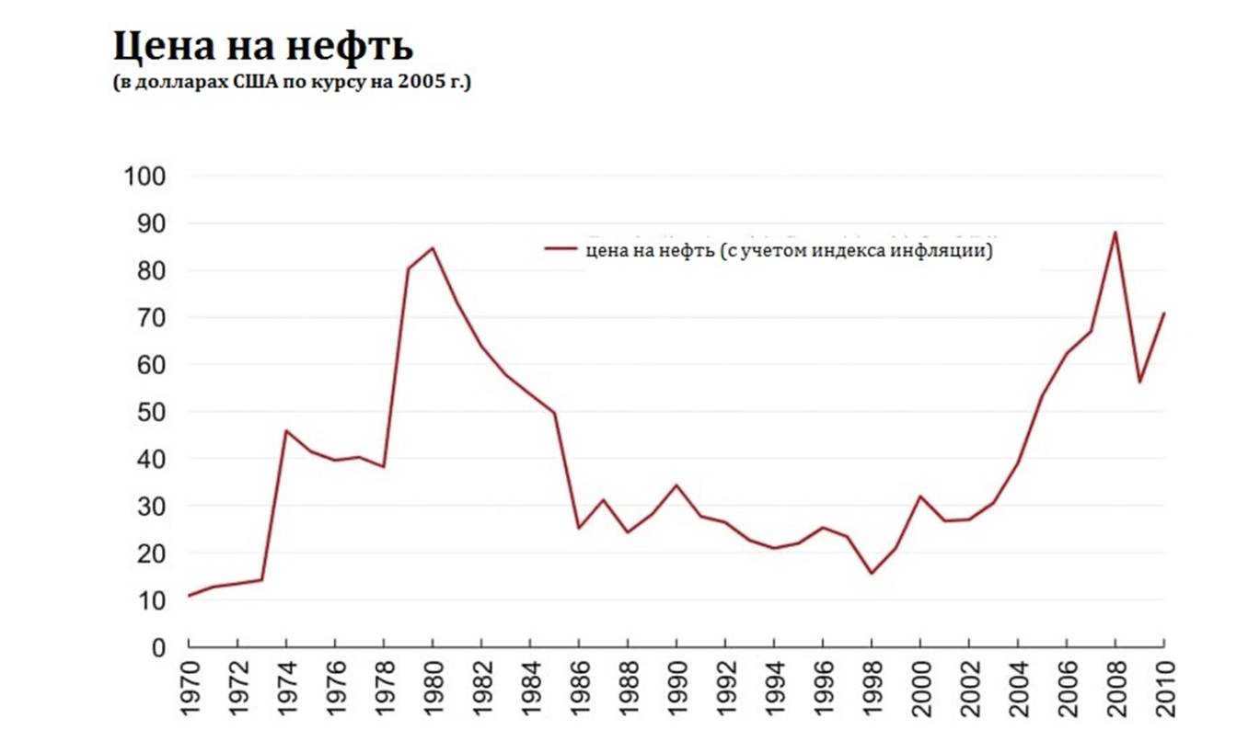
Рис.1: Цена нефти, 1970-2010
Источник: IMF world Economic Outlook (https://www.imf.org/external/pubs/ft/dp/2011/1101mcd.pdf)

Безработица среди молодежи (% рабочей силы в возрасте 15-24 лет), 2012 | 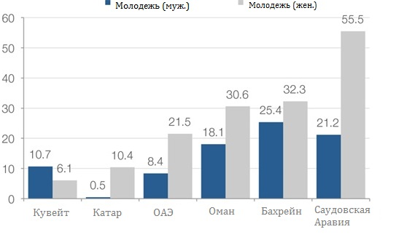
Примечание: при вычислении уровня безработицы лишь среди граждан стран ССАГПЗ, уровень безработицы значительно превышает те, что указаны на данном графике. К примеру, безработица среди молодежи в Саудовской Аравии, согласно вычислениям национальных статистических агентств, достигает 41% среди мужчин и 70% - среди молодых женщин.

Рис.2: Безработица среди молодежи ССАГПЗ
Источник: Rethinking arab employment: a systemic approach for resource-endowed economies (http://reports.weforum.org/rethinking-arab-employment/introduction/)

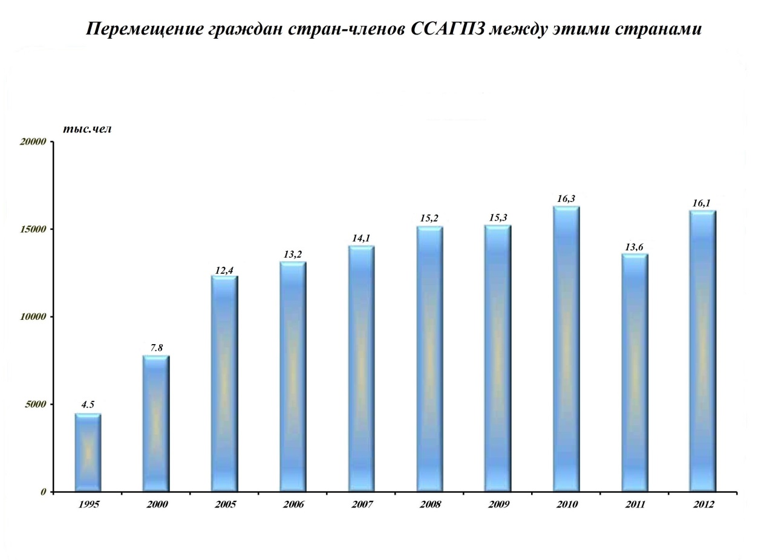
Рис.3: Перемещение граждан ССАГПЗ в рамках объединения
Источник: [Б.а.] Ассук Ахалиджия Альмуштарика хакаик уааркам (Общий рынок залива: цифры и факты). – Эр-Рияд, 2013 – 131 с.

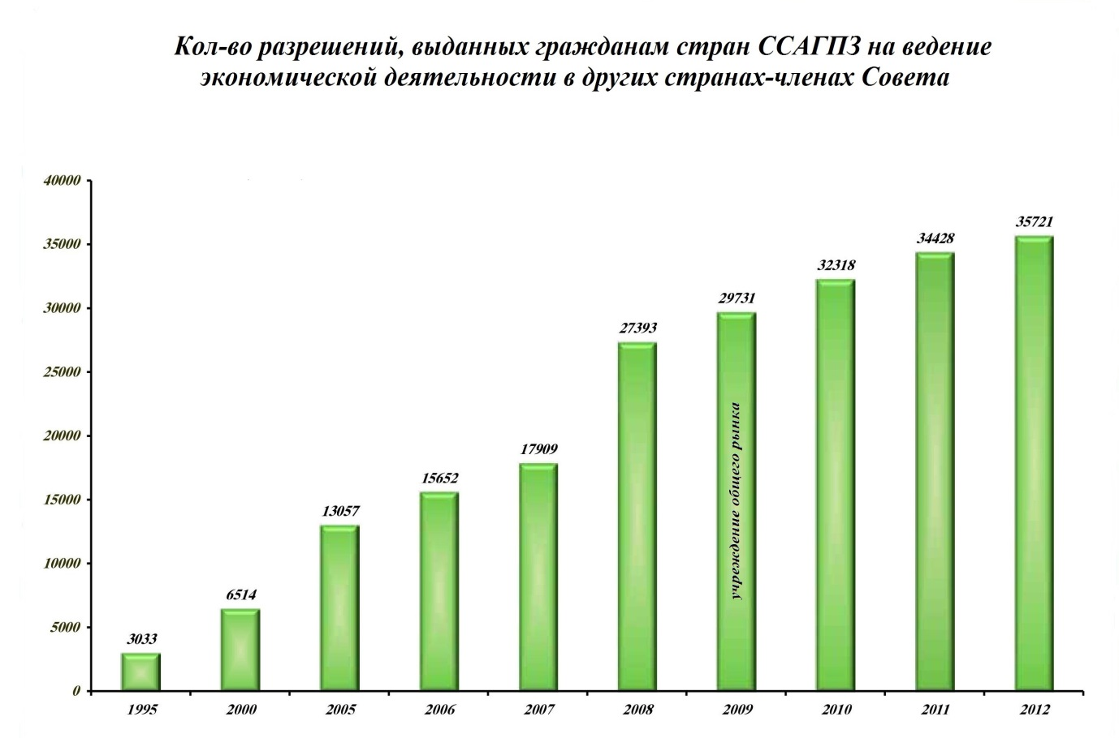
Рис.4: Разрешения на ведение экономической деятельности, выданные гражданам ССАГПЗ на ведение экономической деятельности в других государствах Совета
Источник: [Б.а.] Ассук Ахалиджия Альмуштарика хакаик уааркам (Общий рынок залива: цифры и факты). – Эр-Рияд, 2013 – 131 с.

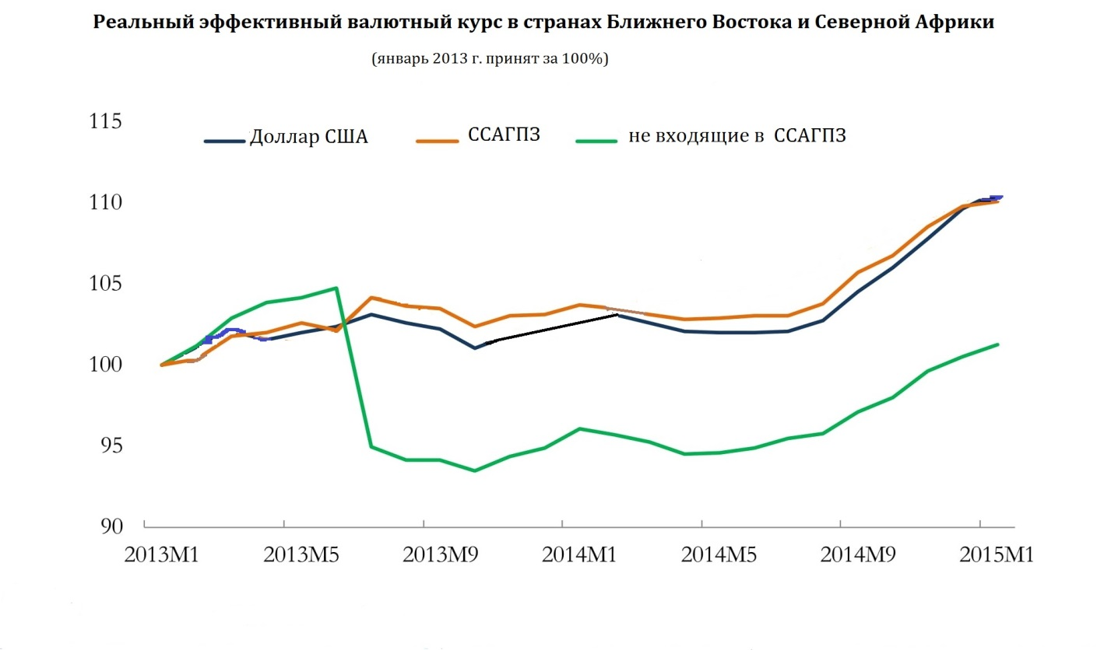

Рис.5: Реальный эффективный валютный курс в странах Ближнего Востока и Северной Африки
Источник: Middle East and North Africa Regional Economic Outlook Oil, Conflicts, and Transitions (https://www.imf.org/external/pubs/ft/reo/2015/mcd/eng/pdf/mreo0515p.pdf)

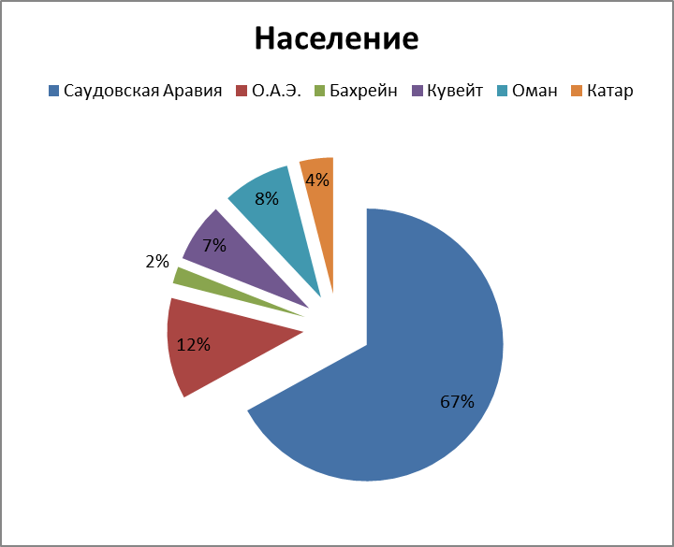 | 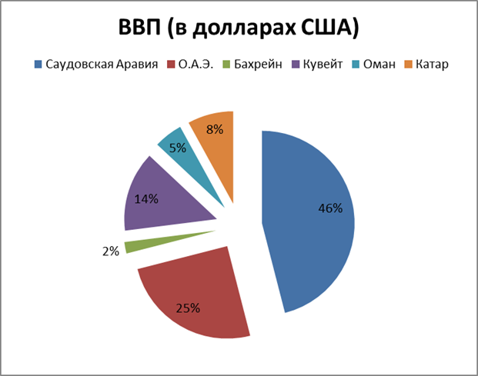
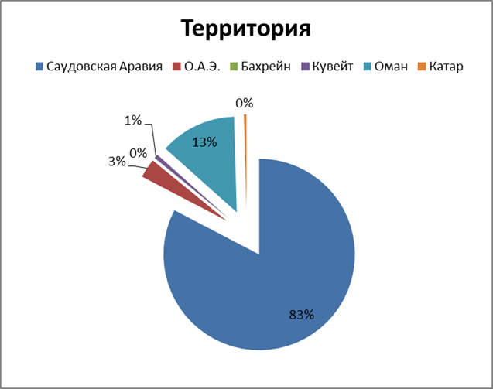 | 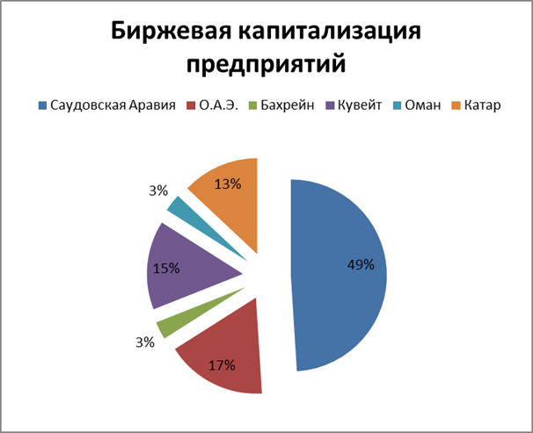

Рис.6: Население, ВВП, территория и рыночная капитализация предприятий стран ССАГПЗ
Составлено на основе данных: Antoniades A. The Gulf Monetary Union (http://faculty.georgetown.edu/aa658/research_files/Antoniades%20The%20Gulf%20Monetary%20Union.pdf)

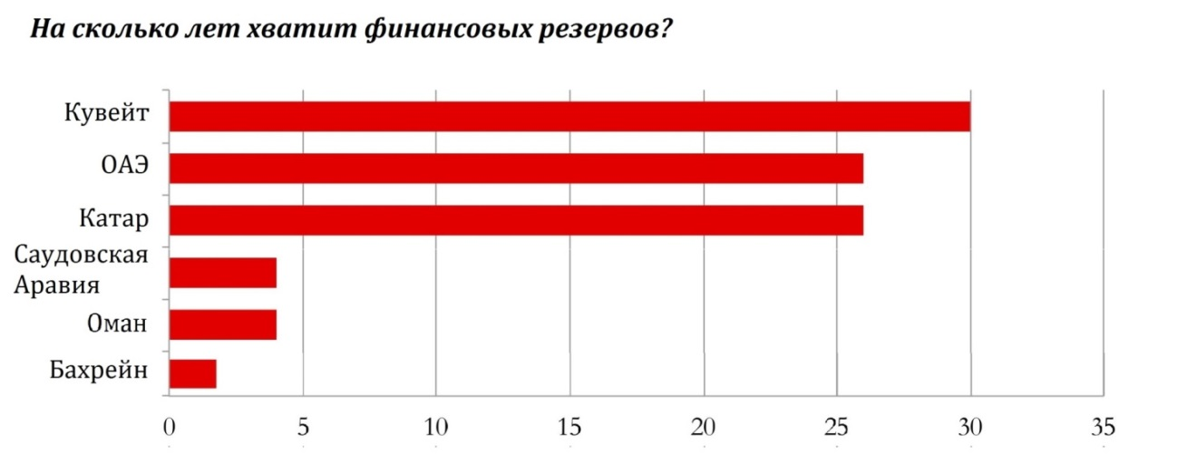
Рис.7: Финансовые резервы стран ССАГПЗ
Источник: Middle East and North Africa Regional Economic Outlook Oil, Conflicts, and Transitions (https://www.imf.org/external/pubs/ft/reo/2015/mcd/eng/pdf/mreo0515p.pdf)

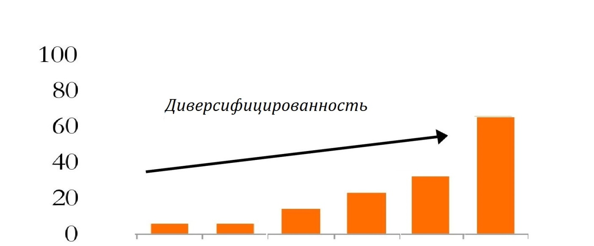
Кувейт | Катар | Саудовская Аравия | Бахрейн | Оман | ОАЭ
Рис.8: Доля ненефтяного экспорта в общем экспорте стран ССАГПЗ (в среднем за 2012-2014)
Источник: Middle East and North Africa Regional Economic Outlook Oil, Conflicts, and Transitions (https://www.imf.org/external/pubs/ft/reo/2015/mcd/eng/pdf/mreo0515p.pdf)

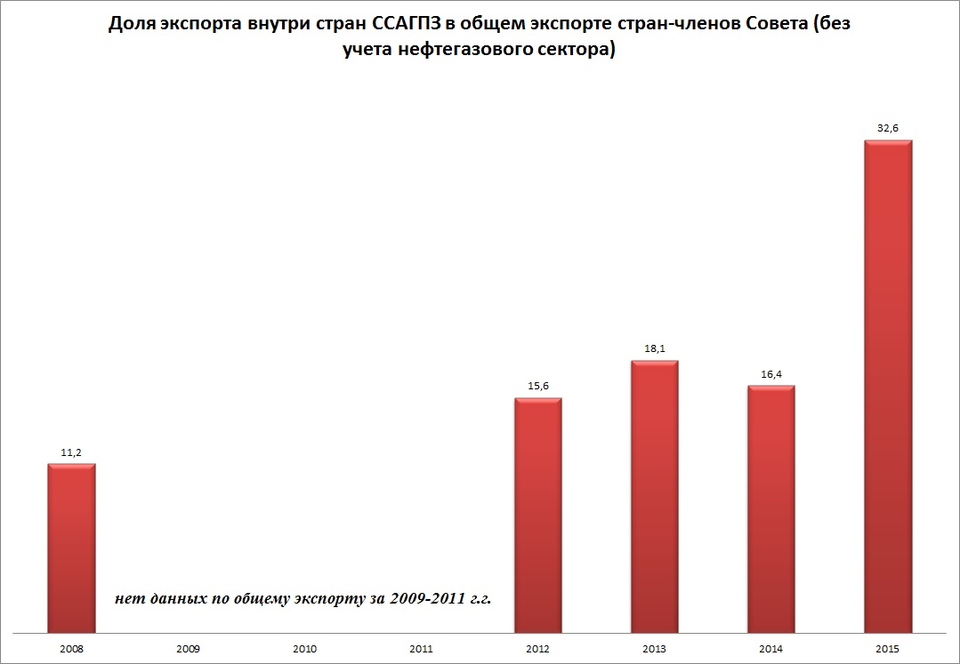
Рис.9: Доля ненефтяного внутреннего экспорта ССАГПЗ в общем ненефтяном экспорте Совета
Составлено на основе данных: Trade map (http://www.trademap.org/Bilateral_TS.aspx?nvpm=1||38||38|TOTAL|||2|1|1|1|2|1|1|1|)

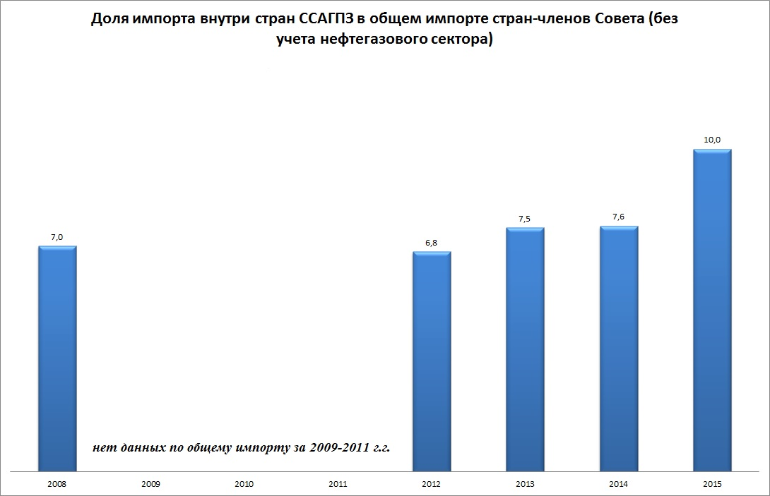
Рис.10: Доля ненефтяного внутреннего импорта ССАГПЗ в общем ненефтяном импорте Совета
Составлено на основе данных: Trade map (http://www.trademap.org/Bilateral_TS.aspx?nvpm=1||38||38|TOTAL|||2|1|1|1|2|1|1|1|)

Табл.1: Показатели конвергенции экономик стран ССАГПЗ по состоянию на 2012 г.
Источник: Костюнина Г.М. Эволюция экономической интеграции в рамках Совета сотрудничества арабских государств Персидского залива / Г.М. Костюнина, Н.Н. Ломакин // Росс. внешнеэконом. вестн. – 2014. – №6. – 95 с.

Страна | Уровень  инфляции, % | Дефицит или  профицит госбюд-  жета к ВВП, % | Отношение госдолга  к ВВП, %
Бахрейн | 2,8 | -2,3 | 54,2
Кувейт | 2,9 | +6,0 | 6,0
Катар | 1,9 | +14,4 | 32,8
ОАЭ | 0,7 | +7,2 | 42,6
Оман | 2,9 | -0,3 | 4,3
Саудовская Аравия | 2,9 | +13,1 | 11,8
В среднем по ССАГПЗ | 2,35

Табл.2: Показатели экспорта и импорта ССАГПЗ (2008 – 2011, тыс. долл. США)
Составлено на основе данных: Trade map (http://www.trademap.org/Bilateral_TS.aspx?nvpm=1||38||38|TOTAL|||2|1|1|1|2|1|1|1|)
 | 2008 | 2009 | 2010 | 2011 | 2012 | 2013 | 2014 | 2015
Внутренний импорт ССАГПЗ | 27 417 891 | 24 448 994 | 29 498 154 | 47 792 053 | 38 169 271 | 56 912 023 | 55 349 509 | 52 993 627
Внутренний импорт ССАГПЗ (нефтегазовый сектор) | 1 408 042 | 3 245 660 | 5 108 255 | 13 520 291 | 4 480 424 | 15 899 997 | 12 786 850 | 5 651 302
Внутренний импорт ССАГПЗ (без учета нефтегазового сектора) | 26 009 849 | 21 203 334 | 24 389 899 | 34 271 762 | 33 688 847 | 41 012 026 | 42 562 659 | 47 342 325
Внутренний экспорт ССАГПЗ | 21 662 137 | 21 138 225 | 27 551 905 | 43 201 708 | 56 285 896 | 71 429 590 | 66 899 811 | 56 353 177
Внутренний экспорт ССАГПЗ (нефтегазовый сектор) | 3 667 987 | 2 923 355 | 5 064 698 | 5 780 215 | 5 785 236 | 7 459 540 | 5 996 266 | 4 549 549
Внутренний экспорт ССАГПЗ (без учета нефтегазового сектора) | 17 994 150 | 18 214 870 | 22 487 207 | 37 421 493 | 50 500 660 | 63 970 050 | 60 903 545 | 51 803 628
Общий импорт ССАГПЗ | 384 698 439 | Нет данных | Нет данных | Нет данных | 512 408 377 | 572 173 031 | 583 758 321 | 494 952 935
Общий импорт ССАГПЗ (нефтегазовый сектор) | 11 075 874 | Нет данных | Нет данных | Нет данных | 16 128 878 | 27 356 627 | 22 098 990 | 19 597 826
Общий импорт ССАГПЗ (без учета нефтегазового сектора) | 373 622 565 | Нет данных | Нет данных | Нет данных | 496 279 499 | 544 816 404 | 561 659 331 | 475 355 109
Общий экспорт ССАГПЗ | 729 028 521 | Нет данных | Нет данных | Нет данных | 1 050 567 226 | 1 083 700 802 | 1 029 206 873 | 537 554 538
Общий экспорт ССАГПЗ (нефтегазовый сектор) | 568 491 274 | Нет данных | Нет данных | Нет данных | 726 316 832 | 729 670 324 | 657 733 725 | 378 799 746
Общий экспорт ССАГПЗ (без учета нефтегазового сектора) | 160 537 247 | Нет данных | Нет данных | Нет данных | 324 250 394 | 354 030 478 | 371 473 148 | 158 754 792
Доля внутреннего экспорта стран ССАГПЗ в общем экспорте стран-членов Совета (без учета нефтегазового сектора) | 11,2% | Нет данных | Нет данных | Нет данных | 15,6% | 18,1% | 16,4% | 32,6%
Доля внутреннего импорта стран ССАГПЗ в общем импорте стран-членов Совета (без учета нефтегазового сектора) | 7,0% | Нет данных | Нет данных | Нет данных | 6,8% | 7,5% | 7,6% | 10,0%

Библиография

Литература на русском языке
- Владиславлева Т.Б. Особенности международных интеграционных процессов и международные организации арабских стран Ближнего Востока : учеб. пособие / Т.Б. Владиславлева, Т.А. Карасова; М-во образования и науки РФ, Моск. гос. лингв. ун-т. – М. : ГК ИТЛ, 2007. – 320 с.
- Костюнина Г.М. Общая характеристика интеграционных тенденций в развивающихся странах // Международная экономическая интеграция : учеб. пособие / под ред. Н.Н. Ливенцева. – М.: Экономистъ, 2006. – С.219-226.
- Костюнина Г.М. Эволюция экономической интеграции в рамках Совета сотрудничества арабских государств Персидского залива / Г.М. Костюнина, Н.Н. Ломакин // Росс. внешнеэконом. вестн. – 2014. – №6. – С. 87-102.
- Ломакин Н.Н. Панарабская зона свободной торговли: цели, направления и результаты формирования // Росс. внешнеэконом. вестн. – 2015. – №7. – С.115-119; №9. – С.119-126.
- Федорченко А.В. Экономическая интеграция на Ближнем Востоке: достижения или упущенные возможности? // Вестн. МГИМО-Ун-та. – 2010. – №5. – С. 266-275.
- Мировая экономика : учебник / Ю.А. Щербанин и др. – 3-е изд., перераб. и доп. – М. : ЮНИТИ, 2009. – 447 с. : ил.
- Шеров-Игнатьев В.Г. Современные тенденции региональной интеграции // Вестн. Санкт-Петерб. ун-та. Сер. 5: Экономика. – 2008. — № 2. — С. 53-62.

Литература на английском языке
- Al-Saud B.S.M. The G.C.C. security convention : a legal and practical analysis : [Ph. D. Thesis] / Univ. of Glasgo. – [Glasgo], 1997. – 341 leaves.

Литература на арабском языке
- Кабрази А. Ан-Нафт уа аттасни’ уа аттанмия фи иктар аль-халидж аль-араби (Нефть, индустриализация и развитие в странах Персидского залива). – Басра, 1988. – 167 с.
- [Б.а.] Ассук Ахалиджия Альмуштарика хакаик уааркам (Общий рынок залива: цифры и факты). – Эр-Рияд, 2013. – 131 с.

Электронные ресурсы
- Вахитова Т.М. Экономическая интеграция стран мусульманского Востока [Электронный ресурс] // Сайт Ун-та управления «Тисби». – Тисби, [б.г.]. – 6 c. - Режим доступа: http://www.tisbi.ru/assets/Site/Science/Documents/311-VAHITOVA.pdf. – Загл. с экрана (16.05.2016).
- Голованова С.В. Экономическая интеграция [Электронный ресурс] // Экономика. Социология. Менеджмент: Федерал. образоват. портал. – ЭСМ, 2007. – Режим доступа: http://ecsocman.hse.ru/text/19280377/ . – Загл. с экрана (16.05.2016).
- Долгов Б. Ливанский кризис и движение «Хизбалла» [Электронный ресурс] // Перспективы: Сетевое издание Центра исследований и аналитики Фонда ист. перспективы. – 2008. – Режим доступа: http://www.perspektivy.info/print.php?ID=35991. – Загл. с экрана (16.05.2016).
- История мировой экономики : электрон. учебник [Электронный ресурс] / под ред. Г.Б. Поляка, А.Н. Марковой. – 3-е изд., стер. – М. : ЮНИТИ-ДАНА ЮНИТИ, 2011. – 1 электрон. опт. диск (CD-ROM). – (Учебная литература для высшего и среднего профессионального образования).
- Макаревич Д.А. Интеграционные процессы в странах ССАГПЗ [Электронный ресурс] // Управление экономическими системами: Электрон. науч. журн. – 2015. – Режим доступа: http://uecs.ru/innovacii-investicii/item/3731-2015-10-06-07-44-50. – Загл. с экрана (16.05.2016).
- Международные экономические отношения [Электронный ресурс] // Сайт «Библиотекарь. Ру». – [2016]. – Режим доступа: http://www.bibliotekar.ru/mezhdunarodnye-otnosheniya-1/122.htm. – Загл. с экрана (14.05.2016).
- Преобразования в арабских странах ССАГПЗ и некоторые их результаты в XXI веке [Электронный ресурс] // Управление экономическими системами: Электрон. науч. журн. – 2015. – Режим доступа: http://uecs.ru/uecs-79-792015/item/3635-2015-10-13-12-32-15. – Загл. с экрана (16.05.2016).
- Региональная интеграция: Понятие, содержание и измерители [Электронный ресурс] // Сайт МГИМО-Ун-та. – МГИМО, [2016]. – 55 с. – Режим доступа: http://mgimo.ru/upload/docs_6/tema15.pdf. – Загл. с экрана (16.05.2016).
- Русакович В.И. Динамика и структура внешней торговли Стран Залива: основные тренды в XXI веке [Электронный ресурс] // Управление экономическими системами: Электрон. науч. журн. – 2015. – Режим доступа: http://uecs.ru/uecs-79-792015/item/3633--xxi- . – Загл. с экрана (16.05.2016).
- Сирия как поле столкновения Катара и Саудовской Аравии [Электронный ресурс] // Военно-политическая аналитика: интернет-журн. – 2013. – Режим доступа: http://vpoanalytics.com/2013/10/18/siriya-kak-pole-stolknoveniya-katara-i-saudovskoj-aravii/. – Загл. с экрана (16.05.2016).
- Субх М.А. ССАГПЗ: интеграция на фоне серьезных внутренних противоречий [Электронный ресурс] // Сайт «Институт Ближнего Востока». – ИБВ, [2012]. – Режим доступа: http://www.iimes.ru/rus/stat/2012/14-06-12a.htm. – Загл. с экрана (16.05.2016).
- Фролова Т.А. Мировая экономика : конспект лекций. Тема 6: Международная экономическая интеграция [Электронный ресурс] // AUP.Ru : Административно-управленческий портал. – Таганрог, 2010. – Режим доступа: http://www.aup.ru/books/m215/6_1.htm. – Загл. с экрана (16.05.2016).
- Юрченко В.П. Военное сотрудничество аравийских монархий: намерения и реальность [Электронный ресурс] // Сайт «Институт Ближнего Востока». – ИБВ, [2002]. – Режим доступа: http://www.iimes.ru/rus/stat/2002/22-12-02.htm. – Загл. с экрана (16.05.2016).
***

- Abdulqader K.S. GCC's economic cooperation and integration: achievements and hurdles [Electronic resource] // Сайт Aljazeera Centre for Studies. – AJCS, 2015. – Режим доступа: http://studies.aljazeera.net/en/dossiers/2015/03/20153316186783839.htmlю – Загл. с экрана (16.05.2016).
- Accumulation/Cumulation [Electronic resource] // Сайт World Customs Organizaton. – WCO, [2016]. – Режим доступа: http://www.wcoomd.org/en/topics/origin/instrument-and-tools/comparative-study-on-preferential-rules-of-origin/specific-topics/study-annex/cum-ful.aspx. – Загл. с экрана (14.05.2016).
- Accumulation/Cumulation or Cumulative rules of origin [Electronic resource] // Сайт World Customs Organizaton. – WCO, [2016]. – Режим доступа: http://www.wcoomd.org/en/topics/origin/instrument-and-tools/comparative-study-on-preferential-rules-of-origin/specific-topics/study-topics/cum.aspx. – Загл. с экрана (14.05.2016).
- Alkhadhari A. The Economic agreement between the Gulf Countries Council [Electronic resource] / A. Alkhadhari, K.O. Kufuor // Сайт KSU Faculty members’ websites. – University of King Saud, 2010. – 25 p. – Режим доступа: http://faculty.ksu.edu.sa/26447/Research/The%20Economic%20Agreement%20between%20the%20Gulf%20Countries%20Council.pdf. – Загл. с экрана (17.05.2016).
- Antoniades A. The Gulf Monetary Union [Electronic resource] // Сайт Georgetown University – GU, [2011]. - 23 p. – Режим доступа: http://faculty.georgetown.edu/aa658/research_files/Antoniades%20The%20Gulf%20Monetary%20Union.pdf. – Загл. с экрана (24.05.2016).
- Arab Intergration: The 21st century development Imperative [Electronic resource] / United Nations Economic and Social Commission for Western Asia. – 328 p. – Режим доступа: https://www.unescwa.org/sites/www.unescwa.org/files/publications/files/e_escwa_oes_13_3_e.pdf. – Загл. с экрана (14.05.2016).
- Arnold T. Saudi Arabia import tariffs hinder GCC customs union [Electronic resource] // The National. – 2012. – November, 14. – Режим доступа: http://www.thenational.ae/business/industry-insights/finance/saudi-arabia-import-tariffs-hinder-gcc-customs-union. – Загл. с экрана (17.05.2016).
- Bilateral trade between Gulf Cooperation Council (GCC) and Gulf Cooperation Council (GCC) Product: TOTAL All products // Сайт Trade Map – TM, [Б.г.]. – Режим доступа: http://www.trademap.org/Bilateral_TS.aspx?nvpm=1||38||38|TOTAL|||2|1|1|1|2|1|1|1| – Загл. с экрана (26.05.2016).
- Boyarczik B. The Gulf Cooperation Council – regional integration mechanism [Electronic resource] // Annales UMCS. Sectio K. – 2013. – Vol. XX, №1. – P. 69-85. – Режим доступа: annales.umcs.lublin.pl/tt_p.php?rok=2013...20... – Загл. с экрана (16.05.2016).
- The Charter [Electronic resource] // Сайт The Cooperation Council for the Arab States of the Gulf. – CCASG, [s.a.]. – Режим доступа: https://www.gcc-sg.org/eng/indexfc7a.html. – Загл. с экрана (17.05.2016).
- Crude Oil // Сайт Trading Economics – TE, [Б.г.]. – Режим доступа: http://www.tradingeconomics.com/commodity/crude-oil – Загл. с экрана (26.05.2016).
- The Economic agreement between the GCC states [Electronic resource] / The Cooperation Council for the Arab States of the Gulf (GCC) // Сайт The Cooperation Council for the Arab States of the Gulf. – CCASG, 2001. – Режим доступа: Secretariat Generalsites.gcc-sg.org/DLibrary/download.php?B=168. – Загл. с экрана (17.05.2016).
- Economic integration in the GCC [Electronic resource] / World bank. Middle East and North Africa Region. – World bank, 2010. – 50 p. – Режим доступа: http://siteresources.worldbank.org/INTMENA/Resources/GCCStudyweb.pdf. – Загл. с экрана (16.05.2016).
- Employment and Unemployment in the GCC: Executive summary [Electronic resource] // Сайт Gulf Investment Corporation. – GIC, 2012. – 38 p. – Режим доступа: https://www.gic.com.kw/site_media/uploads/eng_unemployment.pdf . – Загл. с экрана (17.05.2016).
- FCA: Implementation of the first phase of the customs duties direct transfer mechanism between the GCC countries by the beginning of next year [Electronic resource] // Сайт WAM: Emirates News Agency. – WAM, 2014. – Режим доступа: http://www.wam.org.ae/en/news/economics/1395274250923.html. – Загл. с экрана (17.05.2016).
- Galal A. Between hope and reality: an overview of arab economic integration [Electronic resource] / A. Galal, B. Hoekman // Сайт Brookings: Quality. Independence. Impact. – Brookings, [s.a.]. – 12 p. - Режим доступа: http://www.brookings.edu/press/books/chapter_1/arabeconomicintegration.pdf. – Загл. с экрана (14.05.2016).
- GCC Common Market makes great strides towards achieving its goals [Electronic resource] // BQ magazine. – 2015. – January, 8. – Режим доступа: http://www.bq-magazine.com/economy/2015/01/gcc-common-market. – Загл. с экрана (24.05.2016)
- GCC customs union up and running [Electronic resource] // The Economist. – 2015. – January, 15. – Режим доступа: http://country.eiu.com/article.aspx?articleid=902649474&Country=Qatar&topic=Economy&subtopic=Forecast&subsubtopic=External+sector&u=1&pid=121764996&oid=121764996. – Загл. с экрана (17.05.2016).
- GCC Economic nationality [Electronic resource] // Сайт The Cooperation Council for the Arab States of the Gulf. – CCASG, [s.a.]. – Режим доступа: https://www.gcc-sg.org/eng/index39e0.html. – Загл. с экрана (17.05.2016).
- GCC: Migrants [Electronic resource] // Сайт Migration News – MN . – 2012. – April. – Режим доступа: https://migration.ucdavis.edu/mn/more.php?id=3759. – Загл. с экрана (24.05.2016).
- GCC Trade and Investment Flows A report by The Economist Intelligence Unit [Electronic resource] // Сайт The Economist Intelligence Unit – TEIU, [2014]. – 33 p. – Режим доступа: http://www.economistinsights.com/sites/default/files/GCC%20Trade%20and%20investment%20flows.pdf. – Загл. с экрана (14.05.2016).
- Gulf Cooperation Council Countries Enhancing Economic Outcomes in an Uncertain Global Economy [Electronic resource] // Сайт International Monetary Fund. – IMF, [2011]. – 107 p. – Режим доступа: https://www.imf.org/external/pubs/ft/dp/2011/1101mcd.pdf. – Загл. с экрана (24.05.2016).
- Kane F. UAE to cut remaining energy subsidies, minister says [Electronic resource] // The National. – 2016. – January, 23. – Режим доступа: http://www.thenational.ae/business/economy/uae-to-cut-remaining-energy-subsidies-minister-says. – Загл. с экрана (24.05.2016).
- McMahon T. Historical crude oil prices (table) [Electronic resource] // Сайт InflationData.com. – InflationData.com, 2015. – Режим доступа: http://inflationdata.com/Inflation/Inflation_Rate/Historical_Oil_Prices_Table.asp. – Загл. с экрана (17.05.2016).
- Middle East and North Africa Regional Economic Outlook Oil, Conflicts, and Transitions [Electronic resource] // Сайт International Monetary Fund. – IMF, [2015]. – 28 p. – Режим доступа: https://www.imf.org/external/pubs/ft/reo/2015/mcd/eng/pdf/mreo0515p.pdf. – Загл. с экрана (14.05.2016).
- Neil P. The GCC: Gulf state integration or leadership cooperation? [Electronic resource] // Сайт London School of Economics and Political Science. Middle East Centre. – LSE, 2011. – 44 p – Режим доступа: http://www.lse.ac.uk/middleEastCentre/kuwait/documents/Partrick%202%20paper.pdf. – Загл. с экрана (17.05.2016).
- New automated system for customs to boost regional trade [Electronic resource] // Gulf News. – 2015. – December, 15. – Режим доступа: http://gulfnews.com/business/economy/new-automated-system-for-customs-to-boost-regional-trade. – Загл. с экрана (17.05.2016).
- Overview of the operations of the Arab Fund for the year 2015 [Electronic resource] // Сайт Arab Fund for Economic and Social Development. – AFESD, [2016]. – Режим доступа: http://www.arabfund.org/Default.aspx?nid=542&pageId=485. – Загл. с экрана (16.05.2016).
- The Organizational Structure [Electronic resource] // Сайт The Cooperation Council for the Arab States of the Gulf. – CCASG, [s.a.]. – Режим доступа: https://www.gcc-sg.org/eng/index2beb.html?action=Sec-Show&ID=2. – Загл. с экрана (17.05.2016).
- Rethinking arab employment: a systemic approach for resource-endowed economies [Electronic resource] // Сайт World Economic Forum. – WEF, 2014. – Режим доступа: http://reports.weforum.org/rethinking-arab-employment/introduction/. – Загл. с экрана (17.05.2016).
- Shaaban A. Dubai ports, customs and free zone: corporation processes 19 million transactions every year [Electronic resource] // Khaleej Times. – 2016. – April, 17. – Режим доступа: http://www.khaleejtimes.com/business/economy/dubai-ports-customs-and-free-zone-corporation-processes-19-million-transactions-every-year. – Загл. с экрана (17.05.2016).
- The United economic agreement between the countries of the Gulf Cooperation Council [Electronic resource] // Сайт World Intellectual Property Organization. – WIPO, [s.a.]. – 6 p. – Режим доступа: http://www.wipo.int/edocs/lexdocs/treaties/en/gcc/trt_gcc.pdf. – Загл. с экрана (16.05.2016).
- A User's handbook to the rules of preferential origin used in trade between the European Community, other european countries and the countries participating to the Euro-Mediterranean partnership [Electronic resource] // Сайт European Commission. – EC, [2016]. – 127 p. – Режим доступа: http://ec.europa.eu/taxation_customs/resources/documents/customs/customs_duties/rules_origin/preferential/handbook_en.pdf. – Загл. с экрана (14.05.2016).

Режим доступа: http://ecsocman.hse.ru/text/19280377/ – Загл. с экрана (16.05.2016)
Режим доступа: http://ecsocman.hse.ru/text/19280377/ – Загл. с экрана (16.05.2016)
Режим доступа: http://mgimo.ru/upload/docs_6/tema15.pdf. – Загл. с экрана (16.05.2016)
Шеров-Игнатьев В.Г. Современные тенденции региональной интеграции // Вестн. Санкт-Петерб. ун-та. Сер. 5: Экономика. – 2008. — № 2. — 61 с.
Владиславлева Т.Б. Особенности международных интеграционных процессов и международные организации арабских стран Ближнего Востока : учеб. пособие / Т.Б. Владиславлева, Т.А. Карасова; М-во образования и науки РФ, Моск. гос. лингв. ун-т. – М. : ГК ИТЛ, 2007. – 117 с.
Шеров-Игнатьев В.Г. Современные тенденции региональной интеграции // Вестн. Санкт-Петерб. ун-та. Сер. 5: Экономика. – 2008. — № 2. — 53 с.
Там же — 54 с.
Режим доступа: https://www.unescwa.org/sites/www.unescwa.org/files/publications/files/e_escwa_oes_13_3_e.pdf. – Загл. с экрана (14.05.2016)
Владиславлева Т.Б. Особенности международных интеграционных процессов и международные организации арабских стран Ближнего Востока : учеб. пособие / Т.Б. Владиславлева, Т.А. Карасова; М-во образования и науки РФ, Моск. гос. лингв. ун-т. – М. : ГК ИТЛ, 2007. – 63 с.
Владиславлева Т.Б. Особенности международных интеграционных процессов и международные организации арабских стран Ближнего Востока : учеб. пособие / Т.Б. Владиславлева, Т.А. Карасова; М-во образования и науки РФ, Моск. гос. лингв. ун-т. – М. : ГК ИТЛ, 2007. – 65 с.
Владиславлева Т.Б. Особенности международных интеграционных процессов и международные организации арабских стран Ближнего Востока : учеб. пособие / Т.Б. Владиславлева, Т.А. Карасова; М-во образования и науки РФ, Моск. гос. лингв. ун-т. – М. : ГК ИТЛ, 2007. – 100 с.
Там же – 101 с.
Режим доступа: http://www.arabfund.org/Default.aspx?nid=542&pageId=485. – Загл. с экрана (16.05.2016)
Костюнина Г.М. Общая характеристика интеграционных тенденций в развивающихся странах // Международная экономическая интеграция : учеб. пособие / под ред. Н.Н. Ливенцева. – М.: Экономистъ, 2006. – 222 с.
Там же – 225 с.
Ломакин Н.Н. Панарабская зона свободной торговли: цели, направления и результаты формирования // Росс. внешнеэконом. вестн. – 2015. – №7. – 115 с.
Режим доступа: https://www.unescwa.org/sites/www.unescwa.org/files/publications/files/e_escwa_oes_13_3_e.pdf. – Загл. с экрана (14.05.2016)
Там же
Режим доступа: https://www.unescwa.org/sites/www.unescwa.org/files/publications/files/e_escwa_oes_13_3_e.pdf. – Загл. с экрана (14.05.2016)
Режим доступа: http://cyberleninka.ru/article/n/ekonomicheskaya-integratsiya-nablizhnem-vostoke-dostizheniya-ili-upuschennye-vozmozhnosti – Загл. с экрана (14.05.2016)
Там же
Режим доступа: http://www.iesingapore.gov.sg/Trade-From-Singapore/International-Agreements/free-trade-agreements/GSFTA – Загл. с экрана (25.05.2016)
Режим доступа: https://www.unescwa.org/sites/www.unescwa.org/files/publications/files/e_escwa_oes_13_3_e.pdf. – Загл. с экрана (14.05.2016)
Режим доступа: https://www.unescwa.org/sites/www.unescwa.org/files/publications/files/e_escwa_oes_13_3_e.pdf. – Загл. с экрана (14.05.2016)
Там же
Владиславлева Т.Б. Особенности международных интеграционных процессов и международные организации арабских стран Ближнего Востока : учеб. пособие / Т.Б. Владиславлева, Т.А. Карасова; М-во образования и науки РФ, Моск. гос. лингв. ун-т. – М. : ГК ИТЛ, 2007. – 137 с.
Владиславлева Т.Б. Особенности международных интеграционных процессов и международные организации арабских стран Ближнего Востока : учеб. пособие / Т.Б. Владиславлева, Т.А. Карасова; М-во образования и науки РФ, Моск. гос. лингв. ун-т. – М. : ГК ИТЛ, 2007. – 138 с.
Режим доступа: https://www.unescwa.org/sites/www.unescwa.org/files/publications/files/e_escwa_oes_13_3_e.pdf. – Загл. с экрана (14.05.2016)
Al-Saud B.S.M. The G.C.C. security convention : a legal and practical analysis : [Ph. D. Thesis] / Univ. of Glasgo. – [Glasgo], 1997. – 14 l.
Режим доступа: annales.umcs.lublin.pl/tt_p.php?rok=2013...20... – Загл. с экрана (16.05.2016)
Режим доступа: annales.umcs.lublin.pl/tt_p.php?rok=2013...20... – Загл. с экрана (16.05.2016)
Кабрази А. Ан-Нафт уа аттасни’ уа аттанмия фи иктар аль-халидж аль-араби (Нефть, индустриализация и развитие в странах Персидского залива). – Басра, 1988 – 100 с.
Al-Saud B.S.M. The G.C.C. security convention : a legal and practical analysis : [Ph. D. Thesis] / Univ. of Glasgo. – [Glasgo], 1997. – 15 l.
Al-Saud B.S.M. The G.C.C. security convention : a legal and practical analysis : [Ph. D. Thesis] / Univ. of Glasgo. – [Glasgo], 1997. – 15 l.
Al-Saud B.S.M. The G.C.C. security convention : a legal and practical analysis : [Ph. D. Thesis] / Univ. of Glasgo. – [Glasgo], 1997. – 16 l.
Там же – 16 l.
Кабрази А. Ан-Нафт уа аттасни’ уа аттанмия фи иктар аль-халидж аль-араби (Нефть, индустриализация и развитие в странах Персидского залива). – Басра, 1988 – 107 с.
Режим доступа: annales.umcs.lublin.pl/tt_p.php?rok=2013...20... – Загл. с экрана (16.05.2016)
Режим доступа: https://www.imf.org/external/pubs/ft/dp/2011/1101mcd.pdf. – Загл. с экрана (24.05.2016)
Al-Saud B.S.M. The G.C.C. security convention : a legal and practical analysis : [Ph. D. Thesis] / Univ. of Glasgo. – [Glasgo], 1997. – 20 l.
Режим доступа: annales.umcs.lublin.pl/tt_p.php?rok=2013...20... – Загл. с экрана (16.05.2016)
Режим доступа: https://www.gcc-sg.org/eng/index2beb.html?action=Sec-Show&ID=2. – Загл. с экрана (17.05.2016)
Там же
Там же
Режим доступа: https://www.gcc-sg.org/eng/indexfc7a.html. – Загл. с экрана (17.05.2016)
Режим доступа: annales.umcs.lublin.pl/tt_p.php?rok=2013...20... – Загл. с экрана (16.05.2016)
Режим доступа: http://www.lse.ac.uk/middleEastCentre/kuwait/documents/Partrick%202%20paper.pdf. – Загл. с экрана (17.05.2016)
Режим доступа: http://www.wipo.int/edocs/lexdocs/treaties/en/gcc/trt_gcc.pdf. – Загл. с экрана (16.05.2016)
Режим доступа: http://www.tisbi.ru/assets/Site/Science/Documents/311-VAHITOVA.pdf. – Загл. с экрана (16.05.2016)
Режим доступа: http://www.iimes.ru/rus/stat/2012/14-06-12a.htm. – Загл. с экрана (16.05.2016)
Режим доступа: http://www.iimes.ru/rus/stat/2012/14-06-12a.htm. – Загл. с экрана (16.05.2016)
Режим доступа: http://uecs.ru/innovacii-investicii/item/3731-2015-10-06-07-44-50. – Загл. с экрана (16.05.2016)
Режим доступа: Там же
Режим доступа: http://www.lse.ac.uk/middleEastCentre/kuwait/documents/Partrick%202%20paper.pdf. – Загл. с экрана (17.05.2016)
Al-Saud B.S.M. The G.C.C. security convention : a legal and practical analysis : [Ph. D. Thesis] / Univ. of Glasgo. – [Glasgo], 1997. – 45 l.
Там же
Режим доступа: http://faculty.ksu.edu.sa/26447/Research/The%20Economic%20Agreement%20between%20the%20Gulf%20Countries%20Council.pdf. – Загл. с экрана (17.05.2016)
Режим доступа: http://www.tisbi.ru/assets/Site/Science/Documents/311-VAHITOVA.pdf. – Загл. с экрана (16.05.2016)
Режим доступа: Secretariat Generalsites.gcc-sg.org/DLibrary/download.php?B=168. – Загл. с экрана (17.05.2016)
Режим доступа: Secretariat Generalsites.gcc-sg.org/DLibrary/download.php?B=168. – Загл. с экрана (17.05.2016)
Режим доступа: http://siteresources.worldbank.org/INTMENA/Resources/GCCStudyweb.pdf. - Загл. с экрана (16.05.2016)
Костюнина Г.М. Эволюция экономической интеграции в рамках Совета сотрудничества арабских государств Персидского залива / Г.М. Костюнина, Н.Н. Ломакин // Росс. внешнеэконом. вестн. – 2014. – №6. – 101 с.
Костюнина Г.М. Эволюция экономической интеграции в рамках Совета сотрудничества арабских государств Персидского залива / Г.М. Костюнина, Н.Н. Ломакин // Росс. внешнеэконом. вестн. – 2014. – №6. – 101 с..
Режим доступа: Secretariat Generalsites.gcc-sg.org/DLibrary/download.php?B=168. – Загл. с экрана (17.05.2016)
Режим доступа: https://www.gcc-sg.org/eng/index39e0.html. – Загл. с экрана (17.05.2016)
Там же
Там же
Режим доступа: https://www.gcc-sg.org/eng/index39e0.html. – Загл. с экрана (17.05.2016)
Костюнина Г.М. Эволюция экономической интеграции в рамках Совета сотрудничества арабских государств Персидского залива / Г.М. Костюнина, Н.Н. Ломакин // Росс. внешнеэконом. вестн. - 2014. - №6. – 91 с.
Режим доступа: https://www.gic.com.kw/site_media/uploads/eng_unemployment.pdf . - Загл. с экрана (17.05.2016)
Режим доступа: http://reports.weforum.org/rethinking-arab-employment/introduction/. - Загл. с экрана (17.05.2016)
Режим доступа: http://reports.weforum.org/rethinking-arab-employment/introduction/. - Загл. с экрана (17.05.2016)
Режим доступа: Secretariat Generalsites.gcc-sg.org/DLibrary/download.php?B=168. – Загл. с экрана (17.05.2016)
Костюнина Г.М. Эволюция экономической интеграции в рамках Совета сотрудничества арабских государств Персидского залива / Г.М. Костюнина, Н.Н. Ломакин // Росс. внешнеэконом. вестн. - 2014. - №6. – 92 с.
Режим доступа: http://country.eiu.com/article.aspx?articleid=902649474&Country=Qatar&topic=Economy&subtopic=Forecast&subsubtopic=External+sector&u=1&pid=121764996&oid=121764996. – Загл. с экрана (17.05.2016)
Режим доступа: http://siteresources.worldbank.org/INTMENA/Resources/GCCStudyweb.pdf. - Загл. с экрана (16.05.2016)
Там же
Режим доступа: http://www.thenational.ae/business/industry-insights/finance/saudi-arabia-import-tariffs-hinder-gcc-customs-union. – Загл. с экрана (17.05.2016)
Там же
Костюнина Г.М. Эволюция экономической интеграции в рамках Совета сотрудничества арабских государств Персидского залива / Г.М. Костюнина, Н.Н. Ломакин // Росс. внешнеэконом. вестн. - 2014. - №6. – 100 с.
Режим доступа: http://www.wam.org.ae/en/news/economics/1395274250923.html. – Загл. с экрана (17.05.2016)
Режим доступа: http://gulfnews.com/business/economy/new-automated-system-for-customs-to-boost-regional-trade. – Загл. с экрана (17.05.2016)
Костюнина Г.М. Эволюция экономической интеграции в рамках Совета сотрудничества арабских государств Персидского залива / Г.М. Костюнина, Н.Н. Ломакин // Росс. внешнеэконом. вестн. - 2014. - №6. – 92 с.
Режим доступа: http://siteresources.worldbank.org/INTMENA/Resources/GCCStudyweb.pdf. - Загл. с экрана (16.05.2016)
Там же
Режим доступа: https://migration.ucdavis.edu/mn/more.php?id=3759. – Загл. с экрана (24.05.2016)
[Б.а.] Ассук Ахалиджия Альмуштарика хакаик уааркам (Общий рынок залива: цифры и факты). – Эр-Рияд, 2013 – 17 с.
Там же – 89 с.
Режим доступа: http://faculty.georgetown.edu/aa658/research_files/Antoniades%20The%20Gulf%20Monetary%20Union.pdf. – Загл. с экрана (24.05.2016)
Костюнина Г.М. Эволюция экономической интеграции в рамках Совета сотрудничества арабских государств Персидского залива / Г.М. Костюнина, Н.Н. Ломакин // Росс. внешнеэконом. вестн. - 2014. - №6. – 93 с.
Там же
Режим доступа: http://faculty.georgetown.edu/aa658/research_files/Antoniades%20The%20Gulf%20Monetary%20Union.pdf. – Загл. с экрана (24.05.2016)
Костюнина Г.М. Эволюция экономической интеграции в рамках Совета сотрудничества арабских государств Персидского залива / Г.М. Костюнина, Н.Н. Ломакин // Росс. внешнеэконом. вестн. - 2014. - №6. – 92 с.
Режим доступа: http://faculty.georgetown.edu/aa658/research_files/Antoniades%20The%20Gulf%20Monetary%20Union.pdf. – Загл. с экрана (24.05.2016)
Режим доступа: http://faculty.georgetown.edu/aa658/research_files/Antoniades%20The%20Gulf%20Monetary%20Union.pdf. – Загл. с экрана (24.05.2016)
Режим доступа: Там же
Режим доступа: http://faculty.georgetown.edu/aa658/research_files/Antoniades%20The%20Gulf%20Monetary%20Union.pdf. – Загл. с экрана (24.05.2016)
Режим доступа: http://www.perspektivy.info/print.php?ID=35991. – Загл. с экрана (16.05.2016)
Там же
Режим доступа: http://vpoanalytics.com/2013/10/18/siriya-kak-pole-stolknoveniya-katara-i-saudovskoj-aravii/. – Загл. с экрана (16.05.2016)
Режим доступа: https://www.imf.org/external/pubs/ft/dp/2011/1101mcd.pdf. – Загл. с экрана (24.05.2016)
Режим доступа: http://uecs.ru/innovacii-investicii/item/3731-2015-10-06-07-44-50. – Загл. с экрана (16.05.2016)
Режим доступа: Там же
Режим доступа: http://www.economistinsights.com/sites/default/files/GCC%20Trade%20and%20investment%20flows.pdf. – Загл. с экрана (14.05.2016)
Режим доступа: http://www.trademap.org/Bilateral_TS.aspx?nvpm=1||38||38|TOTAL|||2|1|1|1|2|1|1|1| – Загл. с экрана (26.05.2016)
Режим доступа: http://www.tradingeconomics.com/commodity/crude-oil – Загл. с экрана (26.05.2016)
Там же
Режим доступа: http://uecs.ru/uecs-79-792015/item/3635-2015-10-13-12-32-15. – Загл. с экрана (16.05.2016)
Там же
Режим доступа: http://faculty.georgetown.edu/aa658/research_files/Antoniades%20The%20Gulf%20Monetary%20Union.pdf. – Загл. с экрана (24.05.2016)
Костюнина Г.М. Эволюция экономической интеграции в рамках Совета сотрудничества арабских государств Персидского залива / Г.М. Костюнина, Н.Н. Ломакин // Росс. внешнеэконом. вестн. - 2014. - №6. – 93 c.
Там же
Режим доступа: http://faculty.georgetown.edu/aa658/research_files/Antoniades%20The%20Gulf%20Monetary%20Union.pdf. – Загл. с экрана (24.05.2016)
Там же
Режим доступа: http://uecs.ru/uecs-79-792015/item/3635-2015-10-13-12-32-15. – Загл. с экрана (16.05.2016)
Режим доступа: http://www.thenational.ae/business/economy/uae-to-cut-remaining-energy-subsidies-minister-says. – Загл. с экрана (24.05.2016)

